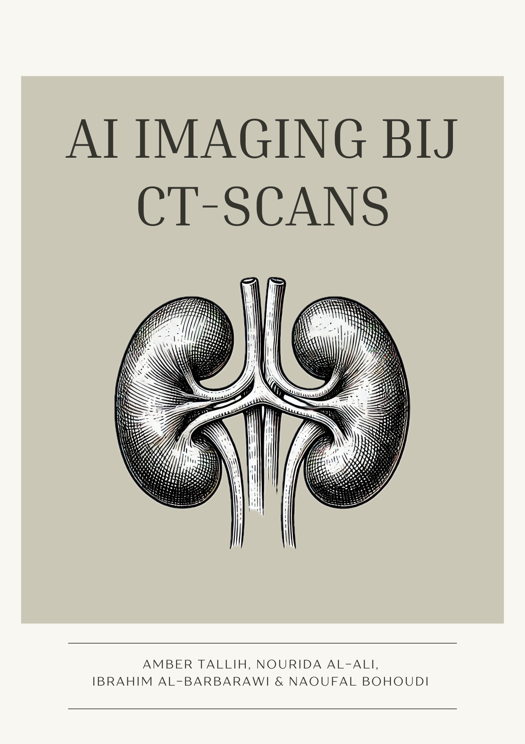

Titelpagina
Auteurs: Naoufal Bohoudi, Ibrahim Al-Barbarawi, Amber Tallih en Nourida Al-Ali
Opleidingsniveau: VWO
School: Calandlyceum
Klasse: 6V
Maand: september-maart

Opdrachtgever:
Omar Bohoudi, Amsterdam UMC
E-mail: o.bohoudi@amsterdamumc.nl

Expert:Nienke Weitkamp, Specialist MRI gestuurde radiotherapie
N.w.weitkamp@amsterdamumc.nl
Website: https://groepswebsite755.webnode.page/

Inleiding
Met veel enthousiasme presenteren we dit project, dat tot doel heeft een AI-model te ontwikkelen voor de automatische detectie en classificatie van organen op CT-scans. Dit project biedt ons een uitzonderlijke kans om een bijdrage te leveren aan de medische wereld door innovatieve technologie voor patiëntenzorg te ontwikkelen. Het belang van kunstmatige intelligentie in medische beeldvorming kan niet genoeg worden benadrukt; Het heeft het potentieel om de werklast van radiologen te verlichten en tegelijkertijd de nauwkeurigheid van de diagnose te vergroten, wat kan leiden tot betere behandelresultaten voor patiënten.
Dankzij de samenwerking met het Amsterdam UMC kunnen we deze technologische doorbraak realiseren. Dit project stelt ons in staat om de grenzen van kunstmatige intelligentie te verkennen en te zien hoe deze innovatieve technologie invloed kan hebben op de medische praktijk. We zijn gemotiveerd om kennis te maken en te leren hoe we een deep-learning model kunnen maken en zelfstandig een prototype model kunnen maken dat kan helpen om de nier volautomatisch te tekenen. Dit heeft het potentieel om het werk van de radiotherapeuten te automatiseren en te versnellen, maar heeft ook een directe impact op de kwaliteit van de zorg.
Onze dank gaat uit naar alle betrokkenen die dit project mogelijk hebben gemaakt. We zullen ons uiterste best doen om een efficiënte modeloplossing te leveren die bijdraagt aan de verbetering van medische beeldvorming en patiëntenzorg.

Samenvatting
In dit onderzoek gaan we onderzoeken hoe een AI-model getraind kan worden om afwijkingen in specifieke organen op CT-scans te herkennen, ook in uitzonderlijke gevallen. Het onderzoek maakt gebruik van deep learning-technieken om een model te ontwikkelen dat op basis van de CT-beelden automatisch en nauwkeurig organen en afwijkingen kan herkennen.
Het doel van het onderzoek is om inzicht te krijgen in de mate waarin dit AI-model kan bijdragen aan de klinische praktijk door het toepassen van geavanceerde beeldverwerking. We zullen evalueren hoe deze technologie artsen kan helpen bij het stellen van diagnoses en andere klinische beslissingen.
Het onderzoek heeft tot doel een medisch bruikbaar AI-model te ontwikkelen dat consistent en betrouwbaar werkt, met een nauwkeurigheid die vergelijkbaar is met of beter is dan die van menselijke experts. Dit AI-model zal afwijkingen vinden, een diagnose stellen en passende behandelingen zoeken. We zullen dit model ook laten evalueren door artsen en indien nodig aanpassen en verbeteren. De bevindingen van dit onderzoek kunnen bijdragen aan snellere diagnoses, een vermindering van de werkdruk voor radiologen en een betere patiëntenzorg door afwijkingen en ziekten in beeldvorming sneller op te sporen.
Uit dit onderzoek blijkt dat een AI-model, zoals UNET, in staat is om nieren op CT-scans te herkennen en te classificeren als gezond of ongezond. Dit kan radiotherapeuten aanzienlijk ontlasten door tijdrovende taken te automatiseren en sneller tot een diagnose te komen. De implementatie van AI in de medische praktijk brengt echter ook uitdagingen met zich mee, zoals de variabiliteit tussen patiënten, de beschikbaarheid van kwalitatieve datasets en de waarborging van patiëntgegevens privacy. Desondanks biedt AI een veelbelovende oplossing om de efficiëntie in de radiologie te verhogen en de werklast van artsen te verlagen, mits het model zorgvuldig wordt getraind en geïntegreerd binnen de medische ethische kaders.

Inhoudsopgave
Titelpagina 2
Inleiding 2
Samenvatting 2
Opdrachtgever 6
Introductie 7
Opdracht 8
Probleemstelling 9
Hoofd- en deelvragen 10
Methode 11
AI en de belangrijkste technieken 12
Huidige uitdagingen waarmee radiotherapeuten worden geconfronteerd 14
Meest tijdrovende taken voor radiologen 16
Analyse en interpretatie van medische beelden 16
Administratieve taken en rapportage 16
Vermoeidheid door cognitieve belasting en langdurige focus 17
De rol van PACS en technologische vooruitgang 17
Communicatie en overleg met andere specialisten 18
Orgaan opties voor herkenning 19
Automatiseerbare taken van een op AI gebaseerde persoonlijke assistent in een medische context 22
Beschikbare datasets voor training 25
Aanvullende overwegingen bij de selectie van gegevenssets 26
Geschikte AI-architectuur voor orgaanherkenning 29
Voordelen van de UNet 30
Geavanceerde varianten van de UNet 32
Vergelijking en keuze van varianten 34
Waarom de UNet geschikt is voor orgaanherkenning 34
Hoe om te gaan met variaties tussen patiënten 36
Modelgebruik in de praktijk 39
Diepe integratie binnen bestaande medische systemen 39
Automatisering van routinetaken en standaardisatie van processen 39
Ondersteuning bij klinische besluitvorming en prioritering 40
Continue optimalisatie en regelmatige training van het model 40
Ethische en juridische overwegingen: privacy, verantwoording en transparantie 40
Waarborgen van privacy en veiligheid van patiëntgegevens bij het gebruik van AI in de gezondheidszorg 42
GDPR-compliance en dataminimalisatie als basisprincipes 42
Anonimisering en pseudonimisering van gegevens ter bescherming van de privacy 42
Versleuteling van gegevens tijdens opslag en overdracht 43
Transparantie en controle over het gebruik van AI-systemen 43
Toegangscontrole en auditlogboeken voor patiëntgegevens 43
Menselijke beoordeling en verificatie van AI-analyse 44
Werking van het model 45
Conclusie 46
Discussie 52
Reflectie 59
Bronnen 61

Opdrachtgever

Het Amsterdam UMC, locatie VUmc, is een vooraanstaand academisch medisch centrum in Amsterdam dat verbonden is aan de Vrije Universiteit. Het combineert hoogstaande patiëntenzorg met innovatief onderzoek en onderwijs. Op de locatie VUmc worden diverse medische specialismen beoefend, met een sterke focus op oncologie en radiotherapie.

Binnen de afdeling Radiotherapie wordt intensief onderzoek gedaan naar kankerbehandeling en de verbetering van de levenskwaliteit van patiënten. Dit omvat studies naar beeldvorming en biomarkers (CCA - Imaging and biomarkers) om behandelingen te personaliseren en te optimaliseren. Het doel is om effectieve therapieën te ontwikkelen die minder belastend zijn voor patiënten.

Wat betreft Omar Bohoudi (onze opdrachtgever): hij is een onderzoeksmedewerker (Research Associate) op het gebied van Radiotherapie. Zijn werk richt zich op kankerbehandeling, kwaliteit van leven en het gebruik van geavanceerde beeldvormingstechnieken en biomarkers om de effectiviteit van behandelingen te verbeteren.

Introductie
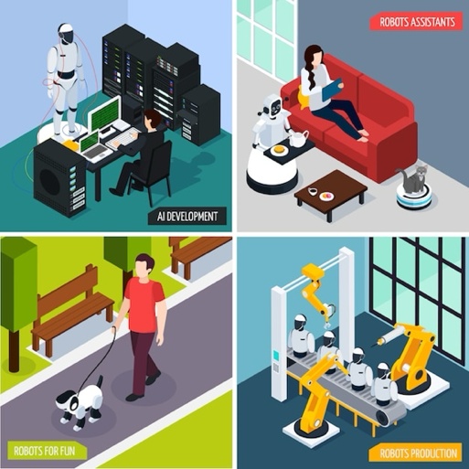
De snelle ontwikkeling van kunstmatige intelligentie (AI) heeft een revolutie teweeggebracht in verschillende industrieën, waaronder de gezondheidszorg. AI biedt kansen om complexe taken te automatiseren en processen te optimaliseren die traditioneel veel tijd en expertise vergen. Bij radiotherapie, een essentieel onderdeel van medische diagnostiek en behandeling, staat men voor de uitdaging om dagelijks enorme hoeveelheden beelden te analyseren. Dit is een arbeidsintensief proces dat gevoelig is voor menselijke fouten en variaties in beoordeling.

Dit profieldocument onderzoekt hoe AI kan worden gebruikt om de efficiëntie en nauwkeurigheid van radiotherapie te verbeteren, met een specifieke focus op het herkennen van nieren op CT-scans. De hypothese is dat een AI-programma nieren (gezond en abnormaal) sneller en beter kan identificeren dan een menselijke radiotherapeut-oncoloog, wat niet alleen tijd bespaart, maar ook de kwaliteit van de zorg kan verbeteren.

Het onderzoek richt zich op de ontwikkeling en toepassing van AI in de medische context, met speciale aandacht voor de uitdagingen waarmee radiotherapeut-oncologen worden geconfronteerd, zoals tijdsdruk en de subjectieve aard van beeldanalyse. Door te analyseren welke AI-technieken geschikt zijn, welke datasets beschikbaar zijn en hoe privacy- en beveiligingsvraagstukken kunnen worden aangepakt, wordt getracht antwoord te geven op de vraag: Kan een AI-programma bijdragen aan snellere en nauwkeurigere nierherkenning op CT-scans, en zo de werkdruk van radiotherapeut-oncologen verlichten?

Deze studie draagt niet alleen bij aan de theoretische kennis over AI in de medische sector, maar ook aan de praktische toepasbaarheid van dergelijke technologieën in een klinische setting.

Opdracht
De opdracht is het ontwikkelen van een AI-model dat automatisch organen kan detecteren en classificeren op CT-scans. Dit AI-model zal gebruikmaken van deep learning-technieken, meer specifiek convolutionele neurale netwerken (CNN's), die geschikt zijn voor beeldherkenningstaken. Het model moet in staat zijn om belangrijke organen zoals de lever, longen, hart, nieren, milt en pancreas te detecteren, en deze correct te classificeren binnen de context van medische beeldvorming.

Het trainingsproces van dit AI-model vereist een uitgebreide dataset van medische beelden. Voor deze taak is het essentieel dat de dataset goed geannoteerd is, waarbij elk orgaan duidelijk is gemarkeerd. Er zullen datasets zoals de CT Organ Segmentation dataset of andere vergelijkbare datasets worden gebruikt. Indien nodig kan er ook worden samengewerkt met medische instellingen om toegang te krijgen tot extra, specifieke data. Data-annotatie en preprocessing zijn kritieke stappen om ervoor te zorgen dat het model robuust genoeg is voor klinische toepassingen.

Daarnaast zal de computationele efficiëntie van het model worden beoordeeld. Dit is belangrijk omdat het model snel moet kunnen reageren en in realtime binnen een klinische workflow moet kunnen opereren. Het model moet getraind worden op krachtige hardware, zoals GPU’s, om het grote volume van beelddata efficiënt te kunnen verwerken.

Kortom, het eindproduct van deze opdracht moet een klinisch toepasbaar model zijn dat niet alleen een hoge nauwkeurigheid biedt, maar ook betrouwbaar genoeg is om toegepast te worden in een medische omgeving. De uiteindelijke impact van dit model is het verbeteren van de snelheid en nauwkeurigheid van medische diagnoses, wat de zorgkwaliteit voor patiënten aanzienlijk kan verbeteren.

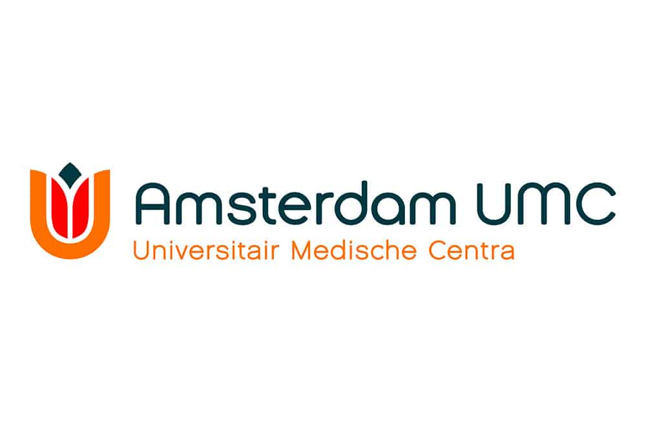

Probleemstelling
Het herkennen en classificeren van organen op CT-scans is een arbeidsintensieve en tijdrovende taak voor radiologen. Het proces vereist uitgebreide medische kennis en ervaring, aangezien de beelden complex kunnen zijn en de anatomische structuren subtiele verschillen kunnen vertonen tussen gezonde en afwijkende weefsels. Bovendien kunnen verschillende factoren, zoals de kwaliteit van de scans en de resolutie, het nog moeilijker maken om organen nauwkeurig te identificeren. Dit vergroot het risico op menselijke fouten, die ernstige gevolgen kunnen hebben voor de diagnose en de behandeling van patiënten. Foutieve interpretaties kunnen leiden tot onjuiste behandelingen, vertraagde diagnoses, of zelfs gemiste levensbedreigende aandoeningen zoals tumoren of aneurysmata.
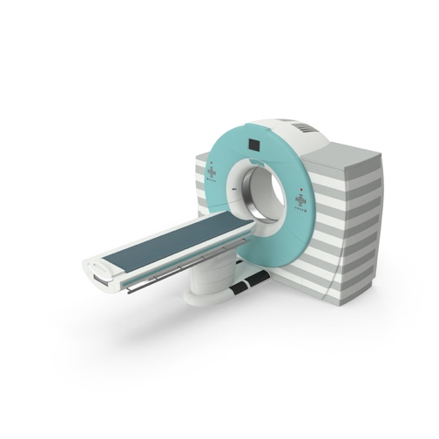
Het doel van dit project is om een AI-model te ontwikkelen dat de taak van het herkennen en classificeren van organen op CT-scans automatiseert. Door gebruik te maken van deep learning-algoritmen, met name convolutionele neurale netwerken (CNN's), kan het model getraind worden om patronen en structuren in medische beelden te herkennen die voor het menselijk oog lastig te onderscheiden zijn. Dit model zal in staat zijn om CT-beelden op een consistente manier te analyseren, met een veel hogere snelheid en zonder de vermoeidheidsfactor die bij menselijke waarnemers optreedt.

De voordelen van het automatiseren van deze taak zijn aanzienlijk. Ten eerste kan de inzet van AI in het diagnoseproces de efficiëntie van het werk van radiologen enorm verbeteren. Waar het handmatig analyseren van een CT-scan enkele minuten tot uren kan duren, kan een goed getraind AI-model dit binnen enkele seconden uitvoeren. Dit betekent dat de doorlooptijd van diagnoses verkort kan worden, waardoor patiënten sneller de juiste behandeling kunnen ontvangen.

Daarnaast draagt een AI-ondersteund systeem bij aan een verhoogde nauwkeurigheid in het detecteren en classificeren van organen en afwijkingen. Het model kan helpen om consistentere resultaten te leveren door fouten te verminderen die kunnen voortkomen uit menselijke factoren zoals vermoeidheid, afleiding, of variatie in ervaring tussen radiologen. Door het implementeren van AI-technologie kunnen ziekenhuizen en klinieken niet alleen snellere diagnoses stellen, maar ook het vertrouwen in de nauwkeurigheid van deze diagnoses vergroten.

Tot slot biedt dit project de mogelijkheid om het AI-model te integreren in bestaande medische workflows, waarbij het model fungeert als een ondersteunend hulpmiddel voor radiologen. Dit betekent niet dat AI de menselijke radioloog vervangt, maar eerder dat het een waardevolle aanvulling biedt die de besluitvorming in complexe medische gevallen kan verbeteren.

Door een AI-model te ontwikkelen dat het herkennen en classificeren van organen automatiseert, streeft dit project ernaar om zowel de efficiëntie als de nauwkeurigheid van het diagnoseproces te verbeteren, met als uiteindelijke doel een betere zorg en behandeling voor patiënten te garanderen.

Hoofd- en deelvragen
Onze hypothese is dat een AI-programma een nier (een goede/slechte) beter en sneller kan herkennen op een CT-scan en daarmee de tijd en moeite van een radiotherapeut-oncoloog kan wegnemen.

- Wat is AI en wat zijn de belangrijkste technieken?
- Wat zijn de huidige uitdagingen waarmee radiotherapeut-oncologen worden geconfronteerd?
- Welk deel van het werk van artsen kost de meeste tijd?
- Welke organen moeten herkend worden?
- Welke taken kunnen worden geautomatiseerd door een op AI gebaseerde persoonlijke assistent in een medische context?
- Welke datasets zijn beschikbaar voor training?
- Welk type AI-architectuur is geschikt voor orgaanherkenning?
- Hoe ga je om met variaties tussen patiënten?
- Hoe kan het model in de praktijk worden gebruikt?
- Hoe kan de privacy en veiligheid van patiëntgegevens worden gewaarborgd bij het gebruik van AI in de dagelijkse taken van een arts?

Methode
We begonnen met een simpele vraag: kan een AI-programma sneller en beter een nier herkennen op een CT-scan dan een mens? Ons doel was om een model te maken dat zelfstandig nieren kan intekenen, zodat radiologen minder tijd kwijt zijn aan het handmatig markeren van scans. Dit zou niet alleen tijd besparen, maar ook de nauwkeurigheid en efficiëntie van nierdiagnoses verbeteren.

De eerste stap was het bepalen van ons doelorgaan. We kozen voor de nieren omdat ze een cruciale rol spelen in het lichaam en vaak het doelwit zijn van aandoeningen zoals tumoren en cysten. Vervolgens verzamelden we een dataset van CT-scans waarin specialisten de nieren al handmatig hadden ingetekend. Deze scans vormden de basis voor het trainen van ons AI-model.
Maar voordat we konden beginnen met trainen, moest de data klaargemaakt worden. Dit betekende dat we de scans eerst moesten bewerken en optimaliseren. We verwijderden ruis, pasten het contrast aan en filterden irrelevante structuren weg, zodat het model zich puur kon focussen op de nieren.

Voor het AI-model kozen we een UNet-neuraal netwerk. Dit model is speciaal ontworpen voor medische beeldsegmentatie en werkt in twee fasen:
- Analyseren – Het model bekijkt de CT-scan en zoekt patronen om de nieren te herkennen.
- Intekenen – Op basis van wat het geleerd heeft, tekent de AI de nieren automatisch in op nieuwe scans.

Wat UNet zo krachtig maakt, is dat het niet alleen de nier als geheel herkent, maar ook de precieze contouren kan intekenen. Dit komt doordat het model tijdens het analyseren belangrijke details opslaat en deze later weer terugbrengt.

Na de training was het spannendste moment daar: de testfase. We lieten het model los op nieuwe CT-scans en vergeleken de AI-tekeningen met die van radiologen. Hoe goed was de AI in het intekenen van de nieren? Om dit te meten, gebruikten we de Dice-coëfficiënt, een statistische maat die aangeeft hoe goed de AI-segmentatie overlapt met de handmatige markeringen.
De resultaten waren veelbelovend. Niet alleen tekende het model de nieren snel in, maar de nauwkeurigheid was ook hoog. Om dit visueel inzichtelijk te maken, plaatsten we de AI-markeringen als een gekleurde laag over de CT-scans. Daarnaast maakten we 3D-modellen van de ingetekende nieren, zodat specialisten de resultaten vanuit verschillende hoeken konden bekijken.

AI en de belangrijkste technieken
Kunstmatige intelligentie (AI) is iets dat we al heel lang in ons dagelijks leven gebruiken. Denk aan taken als gezichtsherkenning op onze smartphone, het razendsnel omzetten van spraak naar tekst of het analyseren van data. AI verwijst naar systemen die kunnen "denken" en "leren" op een manier die lijkt op menselijke intelligentie. In de kern probeert het menselijke denkprocessen na te bootsen, zoals het herkennen van patronen, leren van verschillende ervaringen en het nemen van beslissingen. Hierdoor kunnen AI-systemen eenvoudige acties uitvoeren, zoals het ordenen van foto's, maar ook complexe berekeningen en analyses die voor mensen moeilijk over het hoofd te zien zijn.

Machinaal leren
AI bestaat uit een aantal belangrijke deelgebieden. Een van de bekendste is machine learning (ML), waarbij computers leren van gegevens zonder voor elke taak te worden geprogrammeerd. Dit betekent dat een ML-systeem zichzelf kan verbeteren en nauwkeuriger kan worden door te leren van ervaring en verschillende informatie. Er zijn ook verschillende soorten ML, elk met een unieke aanpak om het systeem slimmer te maken.

Begeleid en niet-begeleid leren
Je hebt bijvoorbeeld begeleid leren. Bij deze vorm van leren krijgt een model voorbeelden te zien waarvan de juiste aankomst al bekend is. Bijvoorbeeld wanneer een computer leert om handen en voeten te onderscheiden op foto's. Vervolgens voert u een reeks afbeeldingen in het model in met het label "handen" of "voeten". Het systeem probeert vervolgens zijn eigen regels te ontwikkelen om het verschil te zien en gebruikt deze regels om nieuwe en ongeziene foto's te ontwikkelen. Supervised learning wordt bijvoorbeeld gebruikt voor het filteren van spam of het herkennen van handtekeningen.
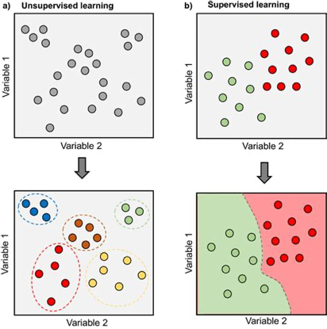

Je hebt ook leren zonder toezicht. Hier is vooraf geen label gegeven. Het model moet patronen en structuren vinden in de data zelf. Dit wordt vaak gebruikt om gegevens te groeperen, bijvoorbeeld om profielen te maken op basis van koopgedrag of om vergelijkbare films of muziek te verzamelen voor aanbevelingssystemen.

Natuurlijke taalverwerking
Een ander deelgebied is natuurlijke taalverwerking (NLP). Dit betekent dat machines menselijke taal kunnen gebruiken en begrijpen. Denk aan chatbots of spraakassistenten die vragen beantwoorden en zelfs in staat zijn om gesprekken te voeren. NLP combineert wiskunde, statistiek en taalkunde om menselijke taal om te zetten in een vorm die computers begrijpen. Dit is een complex proces, omdat onze menselijke taal vol zit met verschillende nuances, zoals grammatica, toon, context en synoniemen. Woorden kunnen bijvoorbeeld naar verschillende betekenissen verwijzen, afhankelijk van de context.
(Verenigde Speeltuinen. (z.d.), 2024)

Medische beeldvorming
Tot slot is er ook nog de medische beeldvorming. Medische beeldvorming is niet meer weg te denken uit de moderne gezondheidszorg. Het omvat namelijk verschillende technieken die worden gebruikt om beelden van het inwendige lichaam te maken, waardoor artsen verschillende ziekten kunnen diagnosticeren, behandelingen kunnen plannen en de gezondheid van verschillende patiënten kunnen volgen. Traditioneel omvatten medische beeldvormingstechnieken röntgenfoto's, CT-scans, MRI-scans en nucleaire geneeskunde. Deze technieken gebruiken verschillende fysische principes om beelden te produceren die verschillende weefsels en organen in het lichaam laten zien. (Basel, 2023, PMC) Radiomics is een opkomende kwantitatieve benadering in medische beeldvorming, met name in de radiologie. Het gaat om het extraheren van veel kwantitatieve kenmerken, radiomics-kenmerken genaamd, uit radiologische beelden. Deze gaan veel verder dan wat met het blote oog zichtbaar is. Toch kunnen deze kenmerken essentiële informatie opleveren, bijvoorbeeld over de vorm, grootte, intensiteit, textuur of heterogeniteit van een ziekte. (Bazel, 2022; PMC)

Huidige uitdagingen waarmee radiotherapeuten worden geconfronteerd
Radiologie en radiotherapie zijn twee vakgebieden die zich op het snijvlak van technologie en geneeskunde bevinden. Ze spelen een onmisbare rol bij het diagnosticeren en behandelen van ziekten, variërend van gebroken botten tot complexe kankerbehandelingen. Maar hoe werkt het precies? Wat zijn de verantwoordelijkheden van artsen in deze disciplines? En welke technologische ontwikkelingen en uitdagingen hebben invloed op hun dagelijkse praktijk? In dit artikel worden deze vragen in meer detail onderzocht, met de nadruk op de rol van radiologen, radiotherapeuten en de invloed van technologische innovatie.
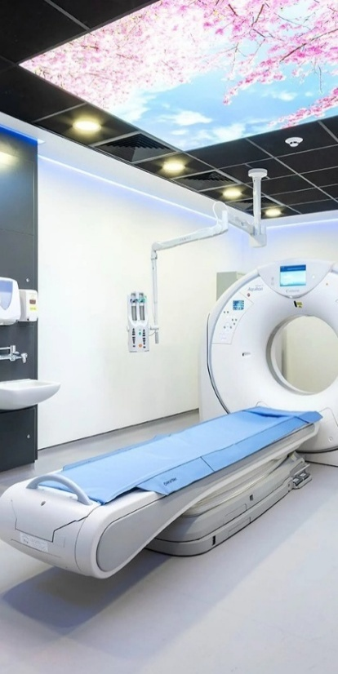
Radiologie: beelden die levens redden
Bij radiologie draait alles om beeldvorming. Radiologen gebruiken geavanceerde technieken zoals röntgenfoto's, MRI, CT-scans en echografie om gedetailleerde beelden van het menselijk lichaam te maken. Deze beelden helpen bij het opsporen van aandoeningen zoals tumoren, bloedingen, infecties of botbreuken (ICT&health, 2023). Wat een radioloog onderscheidt, is niet alleen de technische bekwaamheid om met de apparatuur te werken, maar vooral de expertise om deze beelden te interpreteren.

Een voorbeeld: stel dat iemand een ongeluk heeft gehad en mogelijk een wervelfractuur heeft. De radioloog beoordeelt de beelden om te bepalen waar de breuk zich bevindt en hoe ernstig deze is. Op basis van deze informatie adviseert de radioloog andere specialisten, zoals chirurgen of orthopeden, over de beste behandelmogelijkheden. Het werk van een radioloog is dus veel meer dan "foto's bekijken"; Het gaat om het stellen van een diagnose die levens kan redden of de kwaliteit van leven kan verbeteren. (ICT&health, 2023)
Radiologen werken vaak in teams met andere artsen omdat beeldvorming cruciaal is in alle medische specialismen. Maar dat teamwork komt niet zonder uitdagingen. Het enorme aantal medische beelden dat dagelijks wordt geproduceerd, legt een zware werkdruk op deze artsen. Daarnaast worden de beelden steeds complexer, wat vraagt om continue training. (ICT&health, 2023)

Radiotherapie: straling als wapen tegen kanker
Radiotherapie richt zich specifiek op de behandeling van kanker. Een radiotherapeut-oncoloog is een arts die gespecialiseerd is in het toepassen van straling om kankercellen te vernietigen of hun groei te remmen. In tegenstelling tot chemotherapie, die door het hele lichaam werkt, is straling lokaal gericht. Dat betekent dat het effectiever kan zijn om een tumor aan te pakken, terwijl het omliggende gezonde weefsel zoveel mogelijk wordt gespaard.(NVRO, z.d.)
Een van de meest geavanceerde technieken in de radiotherapie is brachytherapie. Bij dit proces wordt een kleine radioactieve bron direct in of bij de tumor geplaatst. Deze methode wordt vaak gebruikt bij prostaatkanker of baarmoederhalskanker. Doordat de straling zo gericht is, blijft de schade aan gezonde weefsels minimaal.(EOS Wetenschap, z.d.)
Radiotherapeuten doen meer dan alleen straling toepassen. Ze zijn ook verantwoordelijk voor het opstellen van gedetailleerde behandelplannen. Dit gebeurt in nauwe samenwerking met andere specialisten, zoals oncologen en medisch fysici. De behandelplannen zijn gebaseerd op beeldvorming, vaak uitgevoerd door radiologen, en houden rekening met factoren zoals de grootte, locatie en aard van de tumor.(NVRO, z.d.)

Technologische innovaties: de impact van AI en precisietechnieken
Technologie heeft radiologie en radiotherapie de afgelopen decennia ingrijpend veranderd. Een van de meest revolutionaire ontwikkelingen is de introductie van kunstmatige intelligentie (AI). AI kan medische beelden analyseren met een snelheid en nauwkeurigheid die zelfs de meest ervaren radioloog niet kan evenaren. Zo kan AI een cruciale rol spelen bij het opsporen van kleine tumoren in de longen of afwijkingen in de hersenen.(ICT&health, 2023)

Maar de opkomst van AI roept ook vragen op. Zal AI ooit de radioloog vervangen? Experts zijn het erover eens dat dit onwaarschijnlijk is. De kracht van een radioloog ligt in het combineren van medische kennis, klinische context en menselijke intuïtie. AI is in de eerste plaats een hulpmiddel dat de arts kan ondersteunen, bijvoorbeeld door routinematige analyses uit te voeren of patronen te herkennen die anders onopgemerkt zouden blijven.(ICT&health, 2023)

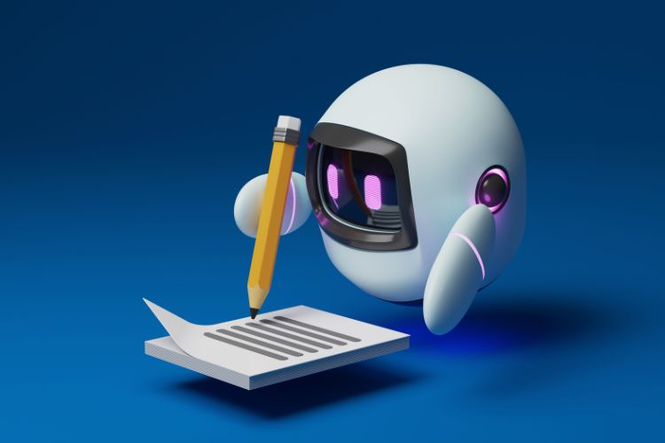
Naast AI zijn er ook indrukwekkende innovaties op het gebied van radiotherapie. Technieken als Intensity-Modulated Radiation Therapy (IMRT) en Image-Guided Radiation Therapy (IGRT) maken het mogelijk om straling met ongekende precisie toe te passen. Dit verhoogt de effectiviteit van de behandeling, terwijl de bijwerkingen voor de patiënt worden verminderd.(EOS Wetenschap, z.d.)
Een andere veelbelovende ontwikkeling is protonentherapie. In tegenstelling tot traditionele röntgenstralen maakt deze techniek gebruik van geladen deeltjes die heel gericht energie uitzenden. Dit is vooral effectief bij tumoren die zich dicht bij vitale organen bevinden, zoals in de hersenen of het ruggenmerg.(EOS Wetenschap, z.d.)
Uitdagingen in de praktijk
Ondanks de indrukwekkende technologische vooruitgang staan radiologen en radiotherapeuten voor grote uitdagingen. Een daarvan is de groeiende zorgvraag. Door de vergrijzing van de bevolking en een toenemende incidentie van kanker neemt het aantal patiënten dat afhankelijk is van deze disciplines toe. Dit leidt tot langere wachttijden en meer druk op het zorgsysteem.(ICT&health, 2023)
Bovendien vereist de integratie van innovatieve technologie voortdurende bijscholing. Radiologen en radiotherapeuten moeten op de hoogte blijven van de nieuwste innovaties en tegelijkertijd hun dagelijkse praktijk draaiende houden. Dit kan leiden tot een hoge werkdruk en stress.(ICT&health, 2023)
Een ander cruciaal punt is de ethische kant van technologie. AI-systemen, hoe efficiënt ook, verwerken enorme hoeveelheden gevoelige patiëntgegevens. Het waarborgen van privacy en het voorkomen van misbruik zijn hierbij essentiële aandachtspunten (ICT&health, 2023).

Meest tijdrovende taken voor radiologen
Het meest tijdrovende deel van het werk van artsen, en specifiek dat van radiologen, bestaat uit het interpreteren en analyseren van medische beelden, zoals CT-scans, MRI-scans en röntgenfoto's. Dit proces vereist niet alleen uitgebreide medische kennis, maar ook veel concentratie en natuurlijk een scherp oog voor detail. Radiologen moeten zorgvuldig zoeken naar afwijkingen die niet extreem voor de hand liggend/snel te vinden zijn, die kunnen duiden op ernstige aandoeningen zoals tumoren, ontstekingen of andere dingen. Deze uitgebreide analyse neemt veel tijd in beslag, mede door de technologische vooruitgang in de beeldvorming, die gedetailleerdere beelden oplevert. Dit zorgt voor een toenemende druk op radiologen, omdat elke scan meer tijd en aandacht vergt (Wiley, 2008; Medisch contact, 2023)

Analyse en interpretatie van medische beelden
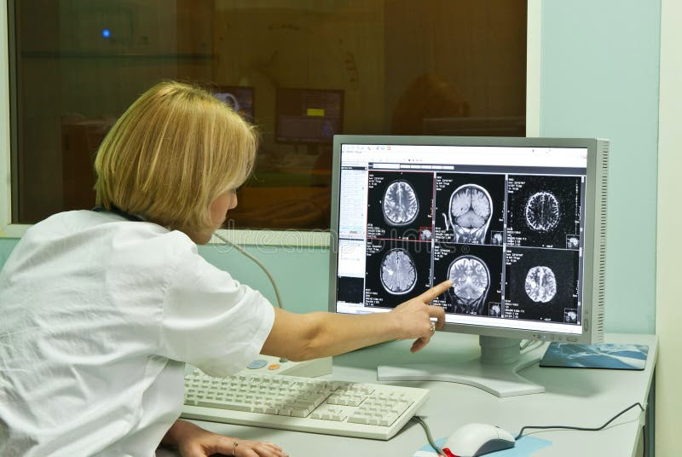
De primaire taak van radiologen, het analyseren van medische beelden, neemt het grootste deel van hun tijd in beslag. De steeds hogere resolutie en het gedetailleerde karakter van moderne afbeeldingen heeft elke scan complexer en informatiever gemaakt, waardoor de tijd die nodig is om die afbeeldingen te interpreteren aanzienlijk is toegenomen (Wiley, 2008; Litjens, 2017). Radiologen moeten elk beeld nauwkeurig beoordelen, vaak met tientallen of zelfs honderden beelden per patiënt, wat intense aandacht en concentratie vereist. Zelfs de kleinste afwijking kan belangrijk zijn voor de diagnose en behandeling van de patiënt (Christ, 2017; Shen, 2017).
De toenemende werkdruk wordt verder versterkt door de groeiende vraag naar medische beeldvorming, als gevolg van de vergrijzing en de toename van chronische aandoeningen zoals kanker en hart- en vaatziekten. Dit betekent dat radiologen meer beelden moeten beoordelen binnen dezelfde werktijd. Dit verhoogt niet alleen de werkdruk, maar verhoogt ook de kans op vermoeidheid en fouten (Medisch Contact, 2023; CPB, 2020).

Administratieve taken en rapportage
Naast beeldanalyse besteden radiologen ook veel tijd aan administratieve taken, zoals het documenteren van bevindingen en het opstellen van rapporten. Dit werk is belangrijk, omdat het artsen zoals chirurgen en oncologen helpt om weloverwogen behandelbeslissingen te nemen. De rapporten moeten accuraat en begrijpelijk zijn, aangezien de bevindingen cruciaal zijn voor de verdere behandeling van de patiënt. De administratieve last is echter een veelvoorkomende bron van frustratie voor artsen, aangezien deze taken tijd in beslag nemen die ook aan directe patiëntenzorg zou kunnen worden besteed (Wetenschap.nu, 2023; Medisch contact, 2023).
Volgens onderzoek is deze administratieve last goed voor wel 20-30% van de dagelijkse werktijd van radiologen, wat aanzienlijk bijdraagt aan de totale werkdruk (CPB, 2020). Naast rapporten moeten radiologen ook patiëntinformatie vastleggen en ervoor zorgen dat medische dossiers nauwkeurig worden bijgehouden. Deze taken zijn tijdrovend, maar dragen bij aan de consistentie van patiëntendossiers en de continuïteit van de zorg (TVGG, 2023).

Vermoeidheid door cognitieve belasting en langdurige focus
Een ander tijdrovend aspect is de langetermijnfocus die nodig is bij de analyse van complexe medische beelden. De behoefte aan constante concentratie en ijver leidt tot een hoge mate van cognitieve belasting, wat het risico op vermoeidheid verhoogt en op de lange termijn kan leiden tot burn-outsymptomen. Dit fenomeen, bekend als "cognitieve vermoeidheid", verhoogt de kans op fouten in de loop van de dag, omdat de radioloog door de mentale belasting minder scherp kan zijn (Wetenschap.nu, 2023).
Langdurige blootstelling aan schermen en de noodzaak om continu aandacht te besteden aan subtiele afwijkingen kunnen ook negatieve gevolgen hebben voor de gezondheid van radiologen. Uit onderzoek blijkt dat deze mentale belasting bijdraagt aan een verhoogd risico op burn-out, wat uiteindelijk invloed heeft op het functioneren van de arts en de kwaliteit van zorg voor de patiënt (CPB, 2020; Clerq, 2023). Ook ervaren radiologen vaak hoge verwachtingen van zorginstellingen, wat de werkdruk verhoogt en bijdraagt aan mentale en emotionele stress.

De rol van PACS en technologische vooruitgang
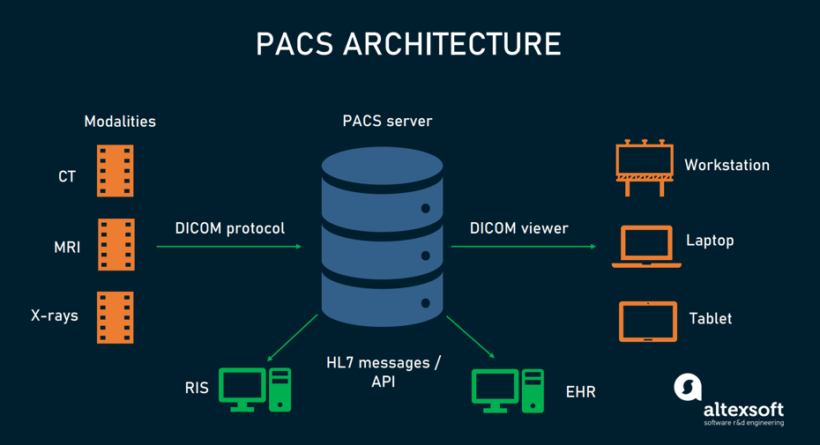
Technologische hulpmiddelen zoals het Picture Archiving and Communication System (PACS) zijn geïntroduceerd om de workflow in de radiologie te ondersteunen en medische beelden efficiënter op te slaan en te beheren. Hoewel PACS zorgt voor een betere toegankelijkheid en beheer van beelden, heeft het ook bijgedragen aan de toename van de hoeveelheid gegevens die radiologen moeten verwerken. De hogere beeldresoluties en de grotere hoeveelheid gegevens die met PACS kunnen worden opgeslagen, maken de beeldanalyse intensiever en tijdrovender (SPIE, 1990).
Daarnaast biedt kunstmatige intelligentie (AI) de mogelijkheid om routinetaken te automatiseren, zoals het classificeren van organen en het opsporen van afwijkingen. Dit kan radiologen tijd besparen en hen helpen bij de analyse. AI kan ook zorgen voor meer consistentie in diagnostische beoordelingen. De interpretatie van AI-resultaten moet echter altijd worden gecontroleerd door de radioloog, aangezien deze de eindverantwoordelijkheid draagt voor de uiteindelijke diagnose en AI niet 100% nauwkeurig is. Het blijft nodig voor radiologen om na te gaan of de AI-bevindingen accuraat zijn en om eventuele foutieve analyses op te vangen door het AI-model (Christ, 2017; Isensee, 2019).

Communicatie en overleg met andere specialisten
Een ander deel van het werk dat veel tijd kost, is het communiceren met andere medisch specialisten. Bij complexe medische gevallen vindt er vaak overleg plaats tussen de radioloog en andere specialisten, zoals oncologen en chirurgen, om tot een weloverwogen behandelplan te komen. Dit consult vereist dat de radioloog zijn bevindingen in detail toelicht en vragen van collega's beantwoordt. Zeker bij complexe casussen of spoedopnames zijn vaak meerdere spreekmomenten en gedetailleerde beschrijvingen nodig, wat weer extra tijd en concentratie vergt (Medisch Contact, 2023; TVGG, 2023).

Orgaan opties voor herkenning
Op zoek naar het ideale orgaan: waarom hebben we voor de nier gekozen?
Aan het begin van ons profielwerkstuk stond één vraag centraal: welk lichaamsdeel gaan we onderzoeken? Het was een cruciale beslissing, omdat het lichaamsdeel centraal zou staan in onze analyse en zou bepalen hoe diepgaand en relevant ons onderzoek zou zijn. We wilden een orgaan kiezen dat niet alleen medisch en klinisch relevant is, maar ook praktisch haalbaar is om te onderzoeken met beschikbare radiologische technieken. Daarnaast wilden we een keuze maken die ons in staat zou stellen om de huidige technologieën zoals artificiële intelligentie (AI) te integreren. Na een uitgebreide afweging van verschillende opties zijn we uiteindelijk bij de nier aangekomen. In dit artikel beschrijven we het proces dat tot deze keuze heeft geleid en waarom de nier perfect aansluit bij ons project.

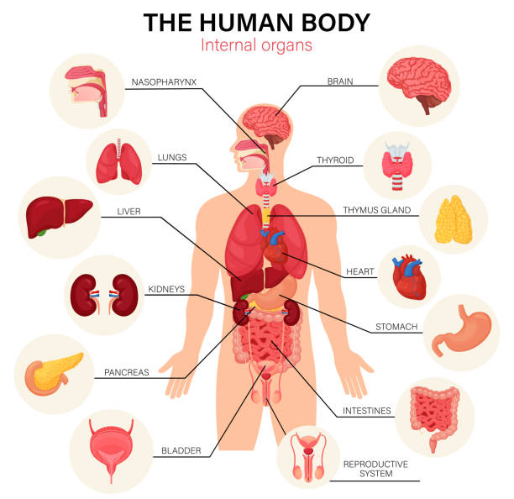
De eerste selectie: Mogelijke organen
Ons onderzoek begon met een brede verkenning van verschillende organen, waarbij elk orgaan werd beoordeeld op basis van klinische relevantie, technische uitdagingen en onderzoeksmogelijkheden. Hieronder zullen we enkele van de instanties bespreken die we hebben overwogen en waarom we ze hebben afgewezen.
1. Het brein
De hersenen zijn een van de meest complexe en fascinerende organen in het menselijk lichaam. Ze controleren alle functies van het lichaam, van beweging tot denken, en zijn daarom onmisbaar. Radiologische technieken zoals MRI- en PET-scans bieden unieke inzichten in de structuur en functie van de hersenen en worden vaak gebruikt bij het diagnosticeren van aandoeningen zoals beroertes, tumoren en neurologische aandoeningen.(ICT&health, 2023)
Hoewel het brein klinisch uiterst relevant is, hebben we dit orgaan afgewezen vanwege de complexiteit van de beeldinterpretatie. Het brein bestaat uit tal van structuren die zeer nauwkeurig in kaart moeten worden gebracht, iets wat buiten het bestek van ons project viel. Daarnaast vereist hersenonderzoek vaak zeer geavanceerde apparatuur en uitgebreide expertise, wat onze mogelijkheden verder beperkte.
2. Het hart
Het hart is essentieel voor het menselijk leven en de motor van de bloedsomloop. Radiologische technieken zoals echocardiografie en CT-angiografie worden routinematig gebruikt om hart- en vaatziekten te diagnosticeren. Vooral de toepassing van beeldvorming bij aandoeningen als hartfalen of coronaire hartziekten maakt het hart tot een populair onderwerp in de medische wereld.(European Association of Urology , 2021)
Toch hebben we besloten om het hart niet als focus te nemen. De grootste uitdaging was de constante beweging van het hart, wat beeldvorming complex maakt. Hoewel moderne technologieën zoals gated CT-scans deze beweging kunnen compenseren, zou het ons onderzoek onnodig bemoeilijken. Bovendien richt cardiaal onderzoek zich vaak op vasculaire systemen, die verder gingen dan wat we met de beschikbare middelen zouden kunnen bereiken.
3. De lever
De lever is een orgaan met een belangrijke rol bij de stofwisseling en ontgifting van het lichaam. Het is een van de meest gescande organen bij de diagnose van aandoeningen zoals levercirrose, hepatocellulair carcinoom (leverkanker) en levermetastasen. De heldere anatomie en de grote omvang van de lever maken het een relatief toegankelijk orgaan voor beeldvorming .(Nierstichting, z.d.)
Toch stuitten we ook hier op obstakels. De lever is omgeven door complexe vasculaire structuren, zoals de poortader en de leverader, die de beeldinterpretatie kunnen bemoeilijken. Bovendien is de lever anatomisch verbonden met andere organen, zoals de maag en galblaas, waardoor het moeilijk kan zijn om afwijkingen specifiek aan de lever toe te schrijven. Hierdoor leek de lever minder geschikt voor ons project.

De uiteindelijke keuze: de nier
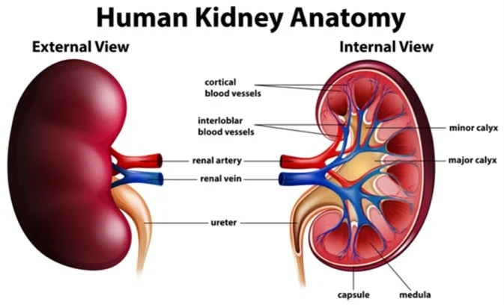
Na onze analyse van verschillende organen kwamen we uiteindelijk uit bij de nier als focus van ons onderzoek. De nier voldeed niet alleen aan al onze criteria, maar bood ook unieke voordelen die de andere organen niet hadden. Hieronder bespreken we de belangrijkste redenen waarom we voor de nier hebben gekozen.
1. Klinische relevantie
De nieren spelen een cruciale rol in het menselijk lichaam. Ze filteren afvalstoffen uit het bloed, reguleren de vocht- en elektrolytenbalans en produceren hormonen die de bloeddruk en de productie van rode bloedcellen beïnvloeden. Deze vitale functies maken de nier tot een van de belangrijkste organen in de geneeskunde .(World Health Organization, 2023)
Bovendien is nierziekte een groot gezondheidsprobleem. Chronische nierziekte (CKD) treft wereldwijd miljoenen mensen en is vaak een stille aandoening die pas in een laat stadium wordt opgemerkt. Nierkanker is ook een van de meest voorkomende vormen van kanker. Dit benadrukt het belang van vroege opsporing en nauwkeurige diagnose, waarbij beeldvorming een sleutelrol speelt. Het onderzoek naar de nier is dus gekoppeld aan dringende medische behoeften . (World Health Organization, 2023)
2. Radiologische toegankelijkheid
De nier is een orgaan dat goed zichtbaar is op medische beelden, zoals echo's, CT-scans en MRI. Dit komt door de duidelijke anatomie van de nier, die zich onderscheidt van omliggende structuren zoals de bijnier en het vetweefsel. Dit maakt het gemakkelijk om de nier te identificeren en te analyseren. Bovendien worden deze technieken routinematig gebruikt bij de diagnose van nierpathologieën, waardoor we relevante gevallen kunnen bestuderen. Bron: Nierstichting. (z.d.). Diagnose en onderzoek van nierziekte . (Nierstichting, z.d.)
3. Technologische innovaties
De nier is een populair onderwerp in onderzoek naar kunstmatige intelligentie (AI) voor medische beeldvorming. AI-algoritmen worden bijvoorbeeld gebruikt om automatisch afwijkingen zoals tumoren, cysten en nierstenen te detecteren op CT- en MRI-scans. Dit sluit perfect aan bij ons doel om de huidige technologische ontwikkelingen te integreren in ons onderzoek. Door ons op de nier te concentreren, kunnen we niet alleen leren over traditionele radiologische technieken, maar ook over hoe AI de toekomst van de geneeskunde vormgeeft.(ICT&health, 2023)
4. Verscheidenheid aan pathologieën
De nier houdt zich bezig met een breed scala aan aandoeningen, waaronder goedaardige niercysten, kwaadaardige tumoren, infecties zoals pyelonefritis en structurele problemen zoals hydronefrose. Deze diversiteit biedt een breed scala aan onderzoeksmogelijkheden, waardoor we verschillende aspecten van diagnostiek en behandeling kunnen verkennen. Dit maakt de nier tot een veelzijdig en fascinerend onderwerp voor ons profielpapier.(European Association of Urology , 2021)

Toepassing in de radiotherapie
Hoewel radiotherapie niet de primaire behandelingsoptie voor nierkanker is, wordt het in specifieke gevallen gebruikt. In het geval van metastasen of palliatieve zorg kan bijvoorbeeld straling worden gebruikt om pijn te verminderen of tumorprogressie te vertragen. Dit vereist extreme precisie, omdat de nier zich dicht bij andere gevoelige organen bevindt, zoals de lever, darmen en maag. Het nauwkeurig kunnen onderscheiden van de nier uit radiologische beelden is daarom van enorm belang. Dit benadrukt nog maar eens waarom de nier een geschikt orgaan is voor ons onderzoek. (NVRO, z.d.)

Automatiseerbare taken van een op AI gebaseerde persoonlijke assistent in een medische context
De ontwikkeling van kunstmatige intelligentie (AI) heeft geleid tot aanzienlijke vooruitgang in verschillende industrieën, waaronder de medische sector. Op AI gebaseerde persoonlijke assistenten worden steeds vaker gebruikt om verschillende taken te automatiseren, wat zowel de efficiëntie als de kwaliteit van de zorg kan verbeteren. Dit hoofdstuk bespreekt de taken die door een op AI gebaseerde persoonlijke assistent in een medische context kunnen worden geautomatiseerd en belicht de impact hiervan op het zorgproces.

Beheertaken
Administratief werk maakt een groot deel uit van het werk in de zorgsector. AI kan deze taken vereenvoudigen en versnellen, waardoor zorgverleners meer tijd kunnen besteden aan patiëntenzorg. Voorbeelden van geautomatiseerde administratieve taken zijn:

Planning en afsprakenbeheer: Een AI-assistent kan automatisch afspraken plannen, wijzigen of bevestigen. Dit vermindert de werkdruk van administratief personeel en verkleint de kans op fouten.

Facturering en verzekeringsclaims: AI kan facturen genereren en verzekeringsclaims verwerken, wat leidt tot een snellere verwerking van betalingen.

Patiëntenregistratie: Het verwerken van patiëntgegevens en het automatisch bijwerken van elektronische patiëntendossiers (EPD's) kan veel tijd besparen.

Patiëntenzorg
Op AI gebaseerde assistenten spelen ook een directe rol bij het ondersteunen van patiënten. Ze kunnen worden gebruikt voor:

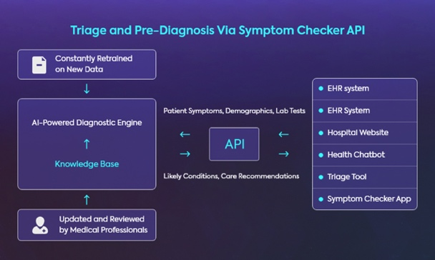
Symptoomchecker: AI-aangedreven chatbots kunnen symptomen analyseren en een voorlopige schatting van kwalen geven. Dit helpt patiënten om sneller te beslissen of medische hulp nodig is.

Medicatieherinneringen: Patiënten ontvangen geautomatiseerde herinneringen om hun medicatie op tijd in te nemen, wat de therapietrouw bevordert.

Vragen beantwoorden: Veel gestelde vragen over behandelingen, medicatie of richtlijnen kunnen automatisch worden beantwoord, zodat patiënten sneller geholpen worden.

Diagnostische ondersteuning
AI speelt een steeds belangrijkere rol in de diagnostiek en ondersteunt zorgverleners bij het analyseren van complexe gegevens:

Medische beelden analyseren: AI-systemen kunnen röntgenfoto's, MRI-scans en CT-scans analyseren om afwijkingen zoals tumoren of botbreuken aan te tonen.

Pathologieanalyse: Automatische detectie van afwijkingen in biopsieën of bloedmonsters versnelt diagnostische processen.

Risicovoorspellingen: Op basis van patiëntgegevens kan AI voorspellingen doen over het risico op bepaalde aandoeningen of complicaties.

Medisch onderzoek
In het kader van medisch onderzoek kan AI een bijdrage leveren door:
- Literatuuronderzoek: Het zoeken en samenvatten van relevante wetenschappelijke publicaties.
- Data-analyse: Het analyseren van grote datasets om trends en correlaties te ontdekken, bijvoorbeeld in patiëntuitkomsten of medicatie-effectiviteit.

Optimalisatie van de workflow
AI kan zorgprocessen verbeteren door:

Taken prioriteren: Het identificeren van patiënten of behandelingen die de hoogste urgentie hebben.

Wachttijden voorspellen: Verbetering van de doorstroom van patiënten door wachttijden nauwkeurig in te schatten en te verkorten.

Training en opleiding
AI speelt ook een belangrijke rol bij het opleiden van zorgprofessionals:

Simulaties: Virtuele patiënten en scenario's bieden mogelijkheden voor veilige en interactieve training.

Leermateriaal personaliseren: AI kan trainingsprogramma's afstemmen op de specifieke behoeften van individuen.

Gezondheid monitoring
Op AI gebaseerde assistenten kunnen patiënten helpen met continue monitoring:

Real-time monitoring: het volgen van vitale functies via wearables of sensoren, met automatische waarschuwingen in geval van afwijkingen.

Gegevensintegratie: AI kan gegevens van verschillende apparaten of systemen samenvoegen om een compleet gezondheidsbeeld te creëren.
De integratie van op AI gebaseerde persoonlijke assistenten in de medische sector biedt aanzienlijke voordelen op het gebied van efficiëntie, nauwkeurigheid en patiëntenzorg. Door administratieve taken, diagnostische processen, patiëntenzorg en medisch onderzoek te automatiseren, kunnen zorgprofessionals zich meer richten op de menselijke aspecten van de geneeskunde. Hoewel ethische en technische uitdagingen blijven bestaan, heeft AI het potentieel om de gezondheidszorg te transformeren.

Beschikbare datasets voor training

Het trainen van AI-modellen voor medische beeldvorming is een proces dat sterk afhankelijk is van de kwaliteit en diversiteit van de gebruikte datasets. Deze datasets bevatten meestal medische beelden, zoals CT-scans, gecombineerd met annotaties die belangrijke gebieden of structuren aangeven. Deze annotaties, vaak handmatig toegepast door medische experts, zijn cruciaal omdat ze de AI-modellen leren specifieke patronen te herkennen, zoals de contouren van een orgaan of afwijkingen zoals tumoren. Een hoogwaardige dataset draagt niet alleen bij aan een nauwkeuriger model, maar verbetert ook de generalisatie naar nieuwe en complexe gevallen.

Voor toepassingen zoals nierherkenning en andere medische segmentatietaken zijn er verschillende datasets beschikbaar die aan deze eisen voldoen.
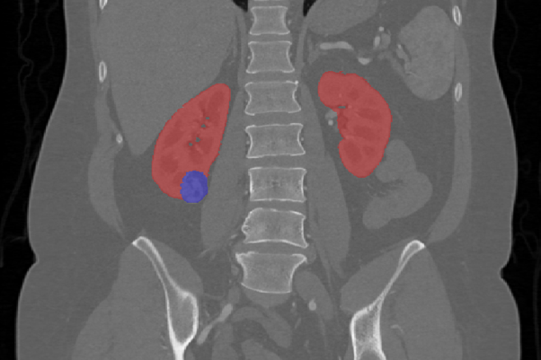
1. Dataset voor segmentatie van niertumoren (KiTS)

De KiTS-dataset is een van de meest prominente datasets in nieronderzoek. Het bevat meer dan 200 CT-scans, elk met gedetailleerde segmentaties die zowel de nieren als de tumoren in kaart brengen. Deze dataset is specifiek ontworpen om AI-modellen te trainen in nierherkenning en pathologieanalyse (Heller et al., 2021). Een nadeel van de KiTS-dataset is dat deze minder representatief is voor zeldzame aandoeningen, zoals aangeboren nierafwijkingen of specifieke typen cysten. Dit kan de generaliseerbaarheid van modellen beperken, wat betekent dat er mogelijk extra datasets nodig zijn om modellen robuuster te maken.

2. Medische segmentatie tienkamp (MSD)
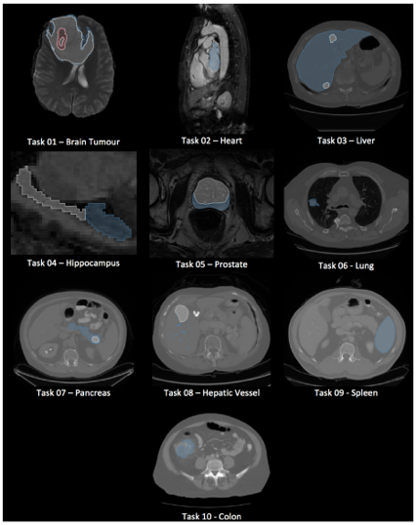
De MSD-dataset is een veelzijdige verzameling medische beelden en wordt beschouwd als een benchmark in medische beeldvorming. Het bevat gegevens van meerdere organen, waaronder de nieren, lever, longen en hersenen (Simpson et al., 2019). Deze dataset biedt een breed scala aan pathologieën, zoals tumoren en structurele afwijkingen, en wordt vaak gebruikt voor het trainen van multi-orgaansegmentatiemodellen. De mogelijkheid om modellen te ontwikkelen die meerdere organen kunnen analyseren, maakt deze dataset waardevol voor het bouwen van algemene AI-systemen voor medische toepassingen.

3. Het archief voor kankerbeeldvorming (TCIA)

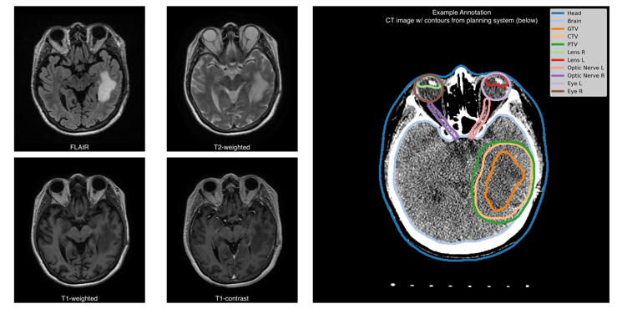
TCIA is een uitgebreide bron van medische beelden die afkomstig zijn van patiënten met verschillende soorten kanker, waaronder nierkanker. De dataset bevat afbeeldingen met zowel anatomische variaties als pathologische afwijkingen, en biedt een krachtige trainingsbasis voor het ontwikkelen van AI-modellen voor tumorherkenning en diagnostiek (Clark et al., 2013). Dankzij de diversiteit en omvang van de TCIA kan het ook worden gebruikt om modellen te trainen op de subtiele verschillen tussen gezonde en zieke weefsels, wat cruciaal is voor nauwkeurige diagnostiek.

4. MIMIC Database voor kritieke zorg

De MIMIC-database, ontwikkeld door MIT, bevat een schat aan gezondheidsgegevens van meer dan 40.000 patiënten op de intensive care. Hoewel deze dataset minder direct toepasbaar is voor beeldsegmentatie, biedt het waardevolle contextuele informatie die kan worden gecombineerd met beeldvormingsgegevens. Door klinische data, zoals patiëntgeschiedenis en labuitslagen, te koppelen aan medische beelden, kunnen AI-modellen worden ontwikkeld die niet alleen beelden analyseren, maar diagnoses ook kunnen verrijken met aanvullende klinische inzichten.

5. CheXphoto-gegevensset

Hoewel de CheXphoto-dataset voornamelijk gericht is op borstbeelden, laat het zien hoe natuurlijke en synthetische transformaties kunnen bijdragen aan robuustere AI-modellen. Dit concept kan ook worden toegepast in niergerelateerde beeldvorming, waar variaties in beeldkwaliteit, scaninstellingen en patiëntposities een uitdaging zijn. Door deze diversiteit in datasets te integreren, kan het model beter presteren in verschillende klinische situaties.

Aanvullende overwegingen bij de selectie van gegevenssets
Bij het selecteren van datasets voor AI-training in medische beeldvorming is zorg vereist om ervoor te zorgen dat de resulterende modellen niet alleen nauwkeurig, maar ook robuust en generaliseerbaar zijn. Een paar belangrijke criteria spelen hierbij een essentiële rol:

1. Representativiteit

Een dataset moet een diverse populatie vertegenwoordigen, met variatie in demografische en klinische kenmerken zoals leeftijd, geslacht, etniciteit en medische aandoeningen. Deze diversiteit is van cruciaal belang omdat AI-modellen die alleen op een homogene dataset zijn getraind, moeite kunnen hebben met het interpreteren van afbeeldingen van minder vertegenwoordigde groepen. Denk bijvoorbeeld aan verschillen in anatomische structuren tussen oudere en jongere patiënten of afwijkingen die vaker voorkomen bij specifieke etnische groepen. Een representatieve dataset helpt bij het ontwikkelen van modellen die op grote schaal kunnen worden gebruikt in verschillende klinische omgevingen.

2. Hoge beeldkwaliteit

De kwaliteit van de afbeeldingen in een dataset is een bepalende factor voor de prestaties van het AI-model. Afbeeldingen moeten vrij zijn van artefacten (zoals verstoringen veroorzaakt door beweging of technische fouten) en voldoende gedetailleerd zijn om subtiele kenmerken te onderscheiden. Een hoge resolutie en nauwkeurige kalibratie van de gebruikte beeldvormingstechnieken, zoals CT- of MRI-scans, zijn essentieel om te garanderen dat het model zelfs de kleinste afwijkingen kan detecteren.

3. Gedetailleerde annotaties

Annotaties vormen de kern van elke trainingsdataset, omdat ze de 'grondwaarheid' bieden waartegen het model wordt beoordeeld. Deze annotaties moeten consistent, nauwkeurig en uitgebreid zijn, idealiter gemaakt door ervaren medische professionals. Voor complexe taken zoals nierherkenning moeten annotaties niet alleen de grenzen van de nieren aangeven, maar ook andere relevante kenmerken, zoals cysten, tumoren of verkalkingen. Meerdere annotators en consensusmethoden kunnen worden gebruikt om de betrouwbaarheid van de annotaties te vergroten.

4. Beschikbaarheid van pathologische varianten

Een uitgebalanceerde dataset omvat zowel gezonde als pathologische gevallen. Voor medische AI-modellen is het essentieel om onderscheid te kunnen maken tussen normale anatomie en abnormale structuren. Dit betekent dat datasets een breed scala aan pathologieën moeten bevatten, zoals tumoren, infecties en structurele afwijkingen, zodat het model leert variaties in gezondheid en ziekte te herkennen. Het gebrek aan pathologische variatie kan leiden tot een model dat slecht presteert bij het detecteren van minder vaak voorkomende aandoeningen.
Naast de bovenstaande kerncriteria zijn er nog andere factoren die belangrijk zijn bij de selectie van datasets:

5. Grootte van de dataset

De grootte van een dataset bepaalt hoe goed een AI-model kan leren en generaliseren. Grote datasets bieden meer voorbeelden om het model te trainen, wat vooral belangrijk is voor taken met complexe variatie, zoals orgaansegmentatie. Tegelijkertijd kunnen kleinere datasets, mits goed geannoteerd en aangevuld met technieken zoals data-augmentatie, voldoende zijn om nauwkeurige modellen te trainen.

6. Longitudinale gegevens

Voor bepaalde toepassingen, zoals het volgen van de progressie van een ziekte of het evalueren van behandelingseffecten, zijn longitudinale datasets - waarin gegevens van dezelfde patiënten over verschillende tijdstippen worden verzameld - van onschatbare waarde. Deze gegevens helpen AI-modellen om veranderingen in orgaangrootte, structuur of pathologieën in de loop van de tijd te begrijpen.

7. Multimodaliteit

Datasets die afbeeldingen combineren met andere gegevens, zoals genetische informatie, laboratoriumresultaten of klinische rapporten, kunnen AI-modellen verrijken en de diagnostische kracht vergroten. Multimodale datasets helpen bij het ontwikkelen van modellen die niet alleen beelden analyseren, maar ook bredere klinische inzichten bieden.

8. Ethische en juridische overwegingen
Datasets moeten voldoen aan strikte ethische en wettelijke normen, zoals de Algemene Verordening Gegevensbescherming (AVG). Dit betekent dat alle gegevens geanonimiseerd of gepseudonimiseerd moeten worden om de privacy van de patiënt te beschermen. Toestemming van patiënten voor het gebruik van hun gegevens is ook een belangrijke vereiste.

9. Toegankelijkheid en openheid
Open datasets, zoals de KiTS-dataset en TCIA, spelen een belangrijke rol in wetenschappelijk onderzoek omdat ze toegankelijk zijn voor een breed scala aan onderzoekers. Dit bevordert transparantie, samenwerking en innovatie in AI-onderzoek.

Met behulp van meerdere datasets, elk met zijn eigen sterke punten en beperkingen, kunnen AI-modellen worden ontwikkeld die niet alleen nauwkeurig zijn, maar ook robuust genoeg om effectief te presteren in de klinische praktijk. Combinaties van datasets zoals KiTS, MSD en TCIA bieden een krachtige basis voor trainingsmodellen die zowel de anatomische complexiteit van de nier als pathologische variatie nauwkeurig kunnen analyseren. Het integreren van aanvullende factoren zoals longitudinale gegevens, multimodaliteit en ethische richtlijnen versterkt de impact van AI op medische beeldvorming, met als einddoel het verbeteren van diagnostische processen en patiëntenzorg.

Geschikte AI-architectuur voor orgaanherkenning
Orgaanherkenning in medische beeldvorming vereist een gespecialiseerde AI-architectuur die in staat is om complexe beelden nauwkeurig te analyseren en te segmenteren. Deze architectuur moet niet alleen robuust genoeg zijn om anatomische en pathologische variaties te beheren, maar ook in staat zijn om de hoge resolutie van medische beelden, zoals CT-scans en MRI's, efficiënt te beheren. Een van de meest gebruikte en succesvolle modellen voor dit doel is de UNet, een convolutioneel neuraal netwerk dat speciaal is ontworpen voor biomedische beeldsegmentatie (Ronneberger et al., 2015).

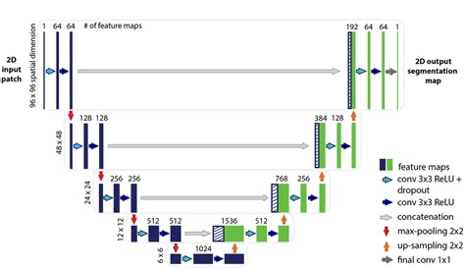
De UNet is populair vanwege zijn karakteristieke U-vormige structuur, die bestaat uit twee hoofdcomponenten: de encoder en de decoder. Deze structuur maakt het mogelijk om zowel de globale context (zoals de algemene locatie van een orgaan) als uitstekende details (zoals subtiele afwijkingen in een orgaan) te analyseren en te segmenteren.

De UNet is een krachtig en veelzijdig model voor segmentatie van medische beelden, met een structuur die speciaal is ontworpen om zowel de wereldwijde context als lokale details te behouden. Hier is een meer gedetailleerde uitleg van de belangrijkste componenten:

1. Encoder: de "feature extractor"

Het encodergedeelte is verantwoordelijk voor het comprimeren van de invoerafbeelding tijdens het extraheren van de belangrijkste functies. Dit proces omvat meerdere neerwaartse samplinglagen, zoals windingen en pooling, die de resolutie van het beeld verlagen, maar de meest kenmerkende patronen behouden. Door deze kenmerken te abstraheren, leert het model complexe structuren te begrijpen, zoals de randen, textuur en vorm van organen of tumoren. Het resultaat is een "samenvatting" van de belangrijkste kenmerken, die vervolgens naar de decoder wordt verzonden (Ronneberger et al., 2015).

2. Decoder: de "reconstructie-expert"

Het decodergedeelte werkt in de tegenovergestelde richting van de encoder en probeert het beeld terug te reconstrueren naar de oorspronkelijke resolutie. Dit proces omvat het bemonsteren van lagen, zoals getransponeerde windingen, die de resolutie verhogen en een segmentatiekaart maken. Deze kaart markeert de relevante gebieden, zoals een specifiek orgaan of afwijkingen, en zorgt ervoor dat het model weet waar ze zich in het beeld bevinden. Het decodergedeelte speelt een sleutelrol bij het maken van gedetailleerde segmentaties die nodig zijn voor medische diagnostiek (Ronneberger et al., 2015).

3. Verbindingen overslaan: de "Detail guards"

Een uniek kenmerk van de UNet is het gebruik van skip-verbindingen, die de encoder rechtstreeks op de decoder aansluiten. Dit helpt om details, zoals fijne texturen en randen, die tijdens het bemonsteringsproces verloren kunnen gaan, opnieuw te integreren in het reconstructieproces. Deze verbindingen combineren een globale context met lokale details, die vooral belangrijk zijn bij taken zoals het segmenteren van kleine structuren of het detecteren van subtiele afwijkingen.
Waarom zijn deze componenten essentieel?
• Encoder: Zorgt ervoor dat het model complexe patronen begrijpt en robuust blijft tegen variaties in invoer.
• Decoder: Hiermee kan het model gedetailleerde en nauwkeurige segmentaties produceren, zelfs bij hoge resolutie.
• Verbindingen overslaan: Zorg ervoor dat cruciale informatie behouden blijft, wat leidt tot een hogere nauwkeurigheid en prestaties.

De combinatie van deze componenten maakt de UNet bijzonder effectief voor medische toepassingen, zoals niersegmentatie, waar zowel precisie als robuustheid vereist zijn (Ronneberger et al., 2015).

Voordelen van de UNet

De UNet is een van de meest gebruikte AI-architecturen voor medische beeldsegmentatie vanwege het unieke ontwerp en aanpassingsvermogen. Het model biedt een reeks voordelen die het bijzonder geschikt maken voor nauwkeurige en betrouwbare toepassingen in de gezondheidszorg:

1. Pixel-perfecte segmentatie

De UNet is ontworpen om elke pixel in een afbeelding nauwkeurig te classificeren. Dit vermogen voor pixel-perfecte segmentatie is van cruciaal belang in de medische wereld, waar kleine details, zoals een kleine tumor of een subtiele afwijking, grote diagnostische implicaties kunnen hebben. De combinatie van encoder- en decoderlagen, samen met de skip-verbindingen, stelt de UNet in staat om zowel de wereldwijde context als lokale details te analyseren en te segmenteren, wat essentieel is voor medische taken die precisie vereisen (Ronneberger et al., 2015).

2. Efficiëntie met kleine datasets

In de medische sector zijn datasets vaak relatief klein vanwege de complexiteit van dataverzameling en strenge privacywetgeving. De UNet presteert goed onder deze omstandigheden dankzij technieken zoals:
• Gegevensvergroting: Dit omvat het kunstmatig vergroten van de grootte van de dataset door afbeeldingen om te draaien, te roteren, uit te rekken of anderszins aan te passen, waardoor het model meer variatie kan zien zonder extra gegevens te verzamelen.
• Transfer Learning: Door vooraf getrainde gewichten te hergebruiken, kan het model sneller leren, zelfs met een beperkte hoeveelheid gegevens.

Dit maakt de UNet een van de weinige modellen die consistent presteren op kleine, maar zorgvuldig samengestelde datasets, waardoor het ideaal is voor medische toepassingen. Simpson et al., 2019).

3. Flexibiliteit

De UNet-architectuur is uiterst flexibel en kan eenvoudig worden aangepast aan verschillende medische segmentatietaken. Dit maakt het model toepasbaar in verschillende klinische scenario's, zoals:
• Detectie en segmentatie van tumoren: bijvoorbeeld hersentumoren, nierkanker of longknobbeltjes.
• Analyse van bloedvaten: Zoals het in kaart brengen van coronaire of cerebrale bloedvaten.
• Segmentatie van organen: bijvoorbeeld de lever, longen, hart en nieren.
• Histopathologie: Waarbij microscopische beelden van weefsel worden geanalyseerd voor het opsporen van kanker.

Bovendien kan de UNet worden aangepast om te werken met 3D-beelden (zoals CT- en MRI-scans) of om specifieke aandachtsmechanismen te integreren voor uitdagende segmentatietaken (Oktay et al., 2018).

4. Nauwkeurigheid en robuustheid

De UNet is ontworpen om consistent en nauwkeurig te presteren, zelfs bij complexe en ruisgevoelige beelden. Dit komt door:
• Verbindingen overslaan: Deze helpen bij het behouden van details die anders verloren zouden gaan tijdens het downsamplen-proces.
• Volledig convolutionele structuur: Dit stelt de UNet in staat om enorme hoeveelheden gegevens efficiënt te verwerken zonder verlies van resolutie of context (Zhao et al., 2020).

5. Schaalbaarheid

De UNet is uit te breiden met geavanceerde varianten zoals:
• 3D UNet: Voor volumetrische medische beelden, ideaal voor toepassingen zoals niersegmentatie in CT-scans.
• Let op: Voor het markeren van relevante gebieden in complexe afbeeldingen, zoals kleine of slecht zichtbare afwijkingen.
• ResUNet: Voor stabiliteit en een beter lerend vermogen, vooral bij het werken met complexe datasets.

6. Real-time prestaties

Met verdere optimalisatie kan de UNet worden ingezet voor real-time segmentatie, wat handig is bij chirurgische navigatie of snelle beeldanalyse in noodsituaties. Dit maakt het een veelbelovend hulpmiddel voor tijdkritische medische toepassingen.

De combinatie van pixel-perfecte segmentatie, efficiëntie met kleine datasets, flexibiliteit en robuustheid maakt de UNet tot een essentiële technologie in medische beeldvorming. Het aanpassingsvermogen aan verschillende taken en het vermogen om geavanceerde varianten te implementeren, versterken de relevantie van dit model in een breed scala van klinische en onderzoeksomgevingen. Dit maakt de UNet tot een van de meest effectieve AI-oplossingen voor het verbeteren van diagnostiek en patiëntenzorg.

Geavanceerde varianten van de UNet

Het UNet heeft zich in de loop der jaren ontwikkeld en uitgebreid met verschillende varianten die zijn afgestemd op specifieke eisen in de medische beeldvorming. Deze varianten verbeteren de oorspronkelijke architectuur, waardoor het model complexere gegevens, fijnere segmentatietaken en nieuwe uitdagingen in de medische diagnostiek kan beheren. Hieronder volgt een uitgebreide uitleg van de belangrijkste varianten:

1. 3D UNet: voor volumetrische afbeeldingen
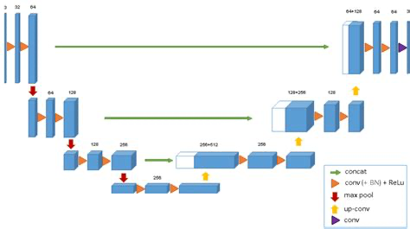
De 3D UNet is een uitbreiding van de traditionele UNet-architectuur naar drie dimensies, waardoor het model volumetrische gegevens kan analyseren, zoals volledige CT- en MRI-scans. Dit is met name handig voor toepassingen waarbij de ruimtelijke relatie tussen verschillende secties essentieel is, zoals:
• Nierherkenning: Segmentatie van nieren in 3D-volume voor gedetailleerde anatomische analyses.
• Tumorlokalisatie: Identificatie van tumoren in organen zoals de lever of de hersenen, waarbij de volledige 3D-structuur wordt vastgelegd.

Het belangrijkste voordeel van de 3D UNet is dat het contextinformatie over meerdere sneden behoudt, wat leidt tot betere segmentatieresultaten in vergelijking met 2D-modellen. Dit maakt het bijzonder geschikt voor toepassingen waar nauwkeurigheid en volledige volumetrische weergave van cruciaal belang zijn. (Çiçek et al., 2016).

2. Aandacht UNet: focus op de belangrijkste regio's
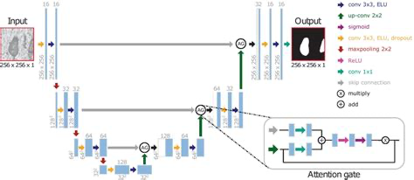
De Attention UNet integreert aandachtsmechanismen in de architectuur, waardoor het model zich kan concentreren op de meest relevante delen van een afbeelding. Dit is handig in situaties waarin ruis of irrelevante structuren aanwezig zijn die de nauwkeurigheid van de segmentatie kunnen beïnvloeden. Toepassingen zijn onder meer:
• Detectie van kleine tumoren: Bijvoorbeeld in een vroeg stadium van kanker.
• Complexe pathologieën: waarbij de belangrijke regio's niet meteen opvallen in de afbeeldingen.

Het aandachtsmechanisme analyseert verschillende delen van het beeld en "weegt" de relevantie ervan. Dit helpt afleiding weg te filteren en verbetert de segmentatie in uitdagende en luidruchtige beelden, zoals longbeelden of scans met veel artefacten (Oktay et al., 2018).

3. ResUNet: meer stabiliteit en leren van complexe patronen

De ResUNet voegt restverbindingen toe aan de UNet-architectuur. Deze verbanden maken het gemakkelijker om te leren van complexe patronen en verkleinen het risico dat het model essentiële informatie "vergeet" tijdens het trainingsproces. Voordelen zijn onder meer:
• Stabiliteit tijdens de training: Vooral bij grote datasets of bij segmentatietaken met veel variabiliteit.
• Effectiviteit bij uitdagende segmentaties: Zoals het onderscheiden van nauw aangrenzende structuren.

De ResUNet is met name geschikt voor taken zoals het segmenteren van weefsel dat sterk lijkt op omliggende structuren, bijvoorbeeld tumoren in organen met complexe vasculaire patronen (Zhao et al., 2020).

4. Hybride UNet-GAN-architecturen: segmentatie en synthese combineren

In sommige gevallen worden UNet-modellen gecombineerd met Generative Adversarial Networks (GAN's) om zowel de segmentatie als de beeldsynthese te verbeteren. Deze hybride modellen werken als volgt:
• Segmentatie verbeteren: De GAN-component leert de output van de UNet te verfijnen, zodat de segmentatie realistischer en nauwkeuriger wordt.
• Genereer synthetische gegevens: Het model kan realistische medische beelden maken die worden gebruikt voor aanvullende training, wat vooral handig is bij kleine datasets.

Toepassingen van deze hybride architecturen zijn onder meer:
• Zeldzame pathologieën: waarbij synthetische afbeeldingen kunnen helpen om het model te trainen voor aandoeningen die niet gebruikelijk zijn in echte datasets.
• Simulatie en training: Voor klinische simulaties die nauwkeurige medische beelden vereisen. (Isola et al., 2017).

Vergelijking en keuze van varianten
• 3D UNet is ideaal voor toepassingen waarbij volumetrische gegevens cruciaal zijn, zoals volledige orgaansegmentatie.
• Let op: UNet is het meest geschikt voor complexe afbeeldingen met ruis of onduidelijke structuren.
• ResUNet biedt extra stabiliteit en robuustheid voor uitdagende taken met veel variabiliteit.
• Hybride UNet-GAN is een uitstekende keuze wanneer synthetische data nodig is of wanneer segmentatieresultaten verder moeten worden verfijnd.

De geavanceerde varianten van de UNet bieden unieke voordelen die voldoen aan specifieke klinische behoeften en technische vereisten. Dankzij de flexibiliteit en het aanpassingsvermogen van deze modellen kan de UNet niet alleen worden toegepast in standaard medische segmentatietaken, maar ook worden uitgebreid voor complexere en gespecialiseerde toepassingen. Dit maakt de UNet en zijn varianten tot een essentieel hulpmiddel in de moderne medische beeldvorming.

Waarom de UNet geschikt is voor orgaanherkenning

De UNet en zijn varianten zijn door hun unieke ontwerp en veelzijdigheid bij uitstek geschikt voor orgaanherkenning. De kracht van de UNet ligt in de combinatie van pixel-perfecte segmentatie, flexibiliteit, robuustheid en de mogelijkheid van naadloze integratie in klinische workflows. Deze eigenschappen maken het model een betrouwbare keuze voor het verwerken van complexe medische beelden en het leveren van nauwkeurige resultaten.
De UNet is ontworpen voor een hoge nauwkeurigheid in segmentatie, wat cruciaal is in de medische wereld. Elke pixel in een afbeelding wordt nauwkeurig geclassificeerd, waardoor zelfs de kleinste structuren en subtiele afwijkingen kunnen worden gedetecteerd. Dit is essentieel voor toepassingen zoals nierherkenning, waarbij het model de nieren, omliggende weefsels en pathologische structuren zoals tumoren of cysten met precisie kan onderscheiden. De combinatie van encoder-, decoder- en skip-verbindingen stelt de UNet in staat om zowel de wereldwijde context als lokale details te analyseren en te segmenteren, wat bijdraagt aan de nauwkeurigheid van de resultaten.
Een ander belangrijk voordeel van de UNet is de flexibiliteit. Het model kan eenvoudig worden aangepast aan verschillende segmentatietaken en is geschikt voor verschillende medische modaliteiten, zoals CT-scans, MRI's en echografie. Bovendien kan het model zowel gezonde organen als een breed scala aan pathologische afwijkingen herkennen, waardoor het ideaal is voor medische diagnostiek. Met varianten zoals de 3D UNet kan het model zelfs volumetrische beelden analyseren, wat vooral handig is voor volledige orgaananalyse en lokalisatie.
De robuustheid van de UNet speelt een sleutelrol bij het verwerken van complexe medische beelden. Het model presteert goed in situaties waarin de resolutie hoog is, de anatomie van de patiënt varieert of er ruis en artefacten aanwezig zijn. Dankzij geavanceerde technieken zoals skip-verbindingen en aandachtsmechanismen in varianten zoals de Attention UNet, kan het model zich richten op de belangrijkste structuren en irrelevante informatie negeren. Dit maakt de UNet zeer geschikt voor uitdagende segmentatietaken in een klinische setting.
Daarnaast is de UNet eenvoudig te integreren in medische workflows. Het model is compatibel met bestaande systemen zoals PACS (Picture Archiving and Communication Systems) en elektronische patiëntendossiers (EPD's), waardoor het direct toepasbaar is in de dagelijkse praktijk. Door segmentatietaken te automatiseren, bespaart het UNet tijd voor radiotherapeuten, waardoor ze zich kunnen concentreren op complexere diagnostische beslissingen. De consistentie van de resultaten zorgt ook voor een uniforme kwaliteit van de segmentatie, ongeacht variaties in de afbeeldingen of het expertiseniveau van de gebruiker.
Voor nierherkenning biedt de UNet een betrouwbare en schaalbare oplossing. Het model kan de nieren nauwkeurig lokaliseren en helpt bij het identificeren van de anatomische structuur, zelfs bij patiënten met een abnormale anatomie. Het detecteert pathologieën zoals tumoren, cysten of hydronefrose met een hoge mate van precisie. Met behulp van de 3D UNet kan het model volledige volumetrische gegevens verwerken, wat handig is voor complexe toepassingen zoals het plannen van chirurgische ingrepen.
De schaalbaarheid van de UNet maakt het ook een toekomstbestendige keuze. Geavanceerde varianten zoals de Attention UNet en ResUNet kunnen inspelen op specifieke medische behoeften, zoals het omgaan met luidruchtige beelden of complexe anatomische structuren. Deze innovaties zorgen ervoor dat de UNet kan blijven voldoen aan de groeiende eisen van de moderne medische beeldvorming.

De UNet onderscheidt zich door zijn nauwkeurigheid, flexibiliteit en robuustheid, waardoor het model ideaal is voor orgaanherkenning in medische beeldvorming. Met zijn eenvoudige integratie in klinische workflows en de mogelijkheid om complexe 3D-volumes en subtiele structuren te analyseren, biedt de UNet een betrouwbare oplossing voor toepassingen zoals nierherkenning op CT-scans. Met een evenwicht tussen innovatieve technologie en bruikbaarheid vertegenwoordigt de UNet een hoeksteen van moderne medische AI en biedt het aanzienlijke voordelen voor diagnostiek en patiëntenzorg.

Hoe om te gaan met variaties tussen patiënten
Variatie tussen patiënten is een onvermijdelijk en complex aspect van medisch onderzoek en de klinische praktijk. Geen twee patiënten zijn hetzelfde; Iedereen heeft unieke anatomische, fysiologische en pathologische kenmerken die van invloed zijn op diagnose, behandeling en resultaten. In de context van ons profielwerkstuk, waarin we ons richten op de nier, speelt deze variatie een sleutelrol. In dit artikel bespreken we hoe variaties tussen patiënten zich manifesteren, waarom het belangrijk is om hier rekening mee te houden en hoe moderne technologieën zoals radiologische beeldvorming en kunstmatige intelligentie (AI) kunnen helpen om met deze variaties om te gaan.

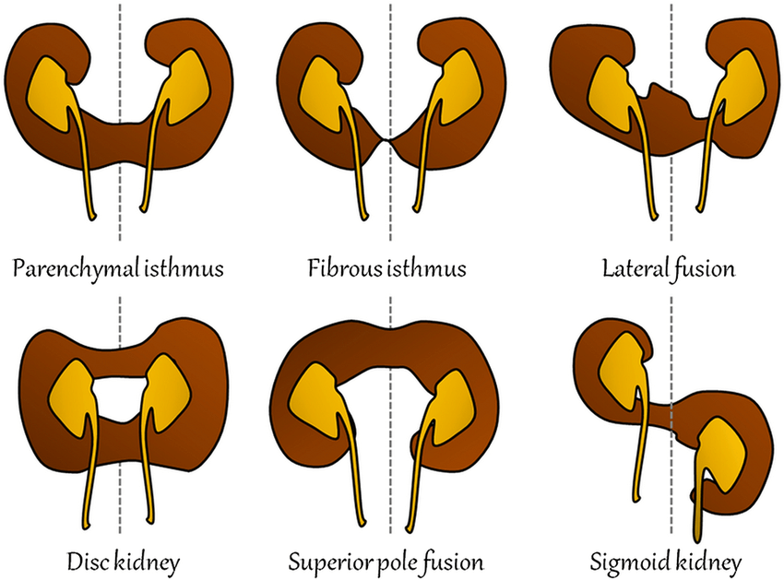
Anatomische en fysiologische variaties
Anatomie van de nier
De nieren bevinden zich normaal gesproken aan weerszijden van de wervelkolom, maar hun exacte positie, grootte en vorm kunnen van patiënt tot patiënt verschillen. Sommige mensen hebben bijvoorbeeld een aangeboren afwijking zoals een hoefijzernier, waarbij de twee nieren aan de onderkant met elkaar zijn versmolten. Anderen kunnen een asymmetrische niergrootte hebben of zelfs één functionerende nier als gevolg van een operatie of aangeboren afwijking.
Deze anatomische variaties zijn belangrijk om te herkennen bij het interpreteren van radiologische beelden. Een radioloog moet normale variaties kunnen onderscheiden van pathologische afwijkingen zoals tumoren of cysten. Hier komt het belang van beeldvormingstechnieken zoals CT- en MRI-scans naar voren, die gedetailleerde en driedimensionale beelden van de nieren en omliggende structuren bieden.
Fysiologische verschillen
Naast anatomische variaties zijn er ook fysiologische verschillen tussen patiënten. Factoren zoals leeftijd, geslacht, hydratatiestatus en algehele gezondheid kunnen de functie en het uiterlijk van de nieren beïnvloeden. Bij oudere patiënten kunnen de nieren bijvoorbeeld kleiner zijn en minder functionerend weefsel bevatten, terwijl bij jongere patiënten de nieren meestal groter en actiever zijn. Ook kan de aanwezigheid van comorbiditeiten zoals diabetes of hypertensie de nierfunctie en het risico op pathologieën zoals nierfalen beïnvloeden.
Het begrijpen van deze variaties is cruciaal om een juiste diagnose te stellen en de behandeling af te stemmen op de individuele patiënt. Dit benadrukt de noodzaak van een gepersonaliseerde aanpak in zowel diagnostiek als therapie.
Pathologische variaties
De verscheidenheid aan aandoeningen die de nier kunnen aantasten is groot. Sommige patiënten presenteren zich met goedaardige afwijkingen zoals cysten, terwijl anderen kwaadaardige tumoren hebben die snelle en agressieve interventies vereisen. Daarnaast zijn er aandoeningen zoals hydronefrose (waarbij de nier wordt vergroot door urinewegobstructie) of infecties zoals pyelonefritis. Elk van deze aandoeningen vereist een andere aanpak, afhankelijk van de aard en ernst van de ziekte.
Detectie van pathologieën
Omgaan met pathologische variaties begint met het correct identificeren van afwijkingen op radiologische beelden. Dit kan een uitdaging zijn, omdat sommige goedaardige afwijkingen op kwaadaardige tumoren kunnen lijken. Hier speelt de ervaring van de radioloog een cruciale rol. Bovendien kunnen moderne AI-algoritmen helpen bij het analyseren van afbeeldingen en het detecteren van subtiele verschillen die voor het menselijk oog moeilijk te zien zijn . Deze technologieën kunnen radiologen ondersteunen bij het stellen van nauwkeurige diagnoses, wat vooral handig is in complexe of borderline-gevallen.(ICT&health, 2023)
Variaties in de behandeling
Individuele behandelaanpak
Bij de behandeling van nieraandoeningen is het belangrijk om rekening te houden met de unieke kenmerken van elke patiënt. Een jongere patiënt met lokaal beperkte nierkanker kan bijvoorbeeld worden behandeld met een niersparende operatie, terwijl een oudere patiënt met meerdere comorbiditeiten baat kan hebben bij palliatieve zorg of gerichte radiotherapie. Deze gepersonaliseerde aanpak vereist een multidisciplinair team, waarbij radiologen, radiotherapeuten, nefrologen en oncologen nauw samenwerken om de beste zorg te bieden.
Technologie en precisie
De precisie van moderne technologieën speelt een sleutelrol bij het omgaan met variaties tussen patiënten. Bij radiotherapie bijvoorbeeld maken technieken zoals beeldgeleide bestralingstherapie (IGRT) het mogelijk om stralingsdoelen nauwkeurig te lokaliseren en de stralingsdosis aan te passen aan de individuele anatomie van de patiënt. Dit is vooral belangrijk voor patiënten met een afwijkende nierpositie of bij mensen met aangrenzende tumoren .(EOS Wetenschap, z.d.)

Uitdagingen en ethische overwegingen
Hoewel moderne technologieën veelbelovende oplossingen bieden, blijven er uitdagingen. Een van de grootste problemen is het omgaan met onvolledige of inconsistente patiëntgegevens. Variaties in beeldkwaliteit, de positie van de patiënt tijdens scans en verschillen in gebruikte apparatuur kunnen de diagnostische nauwkeurigheid beïnvloeden. Het standaardiseren van protocollen en het trainen van AI-algoritmen op diverse datasets zijn cruciale stappen om deze uitdagingen aan te gaan.
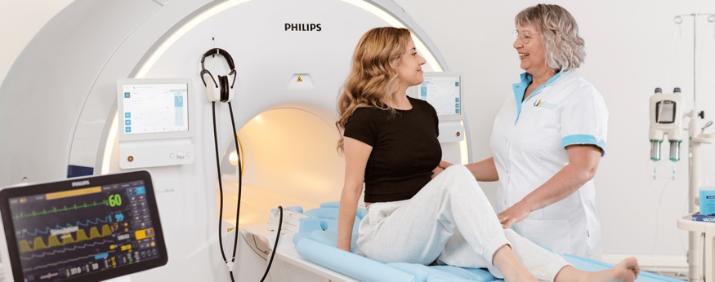
Ook ethische kwesties spelen een rol. Gepersonaliseerde zorg en het gebruik van technologie zoals AI vragen om een zorgvuldige balans tussen innovatie en privacy. Het waarborgen van de vertrouwelijkheid van patiëntgegevens en het vermijden van voorinnemen in AI-modellen zijn essentieel om eerlijke en effectieve zorg te garanderen.(World Health Organization, 2023)

Variatie tussen patiënten is geen obstakel, maar een realiteit waar elke medische professional mee te maken krijgt. Door gebruik te maken van innovatieve beeldvormingstechnieken, multidisciplinaire samenwerking en innovatieve technologieën zoals AI, kunnen we deze variaties niet alleen identificeren, maar ook benutten om zorg op maat te leveren. Ons onderzoek naar de nier richt zich op het begrijpen en integreren van deze variaties, met als doel de diagnostiek en behandeling te optimaliseren. Met deze aanpak hopen we bij te dragen aan een toekomst waarin medische zorg zowel nauwkeuriger als persoonlijker wordt.

Modelgebruik in de praktijk
Het effectief implementeren van een AI-model binnen de radiologiepraktijk vereist een uitgebreide, stapsgewijze aanpak die rekening houdt met zowel de technische als de menselijke elementen in de medische workflow. AI kan de werkdruk verlichten, routinetaken automatiseren en de diagnostische consistentie vergroten. De volledige inzet en voordelen zijn echter afhankelijk van de manier waarop het AI-model wordt geïntegreerd, geoptimaliseerd en gecontroleerd door radiologen die verantwoordelijk blijven voor de diagnostische resultaten.

Diepe integratie binnen bestaande medische systemen
Een belangrijk uitgangspunt voor de succesvolle inzet van AI-modellen in de radiologie is de integratie binnen de bestaande medische infrastructuur, zoals PACS (Picture Archiving and Communication Systems) en elektronische patiëntendossiers (EPD's). Een goed geïntegreerd model zorgt ervoor dat AI-functionaliteiten beschikbaar zijn binnen deze systemen, waardoor radiologen tijdens beeldanalyse gemakkelijk toegang hebben tot AI-bevindingen (Kennisportaal, 2024; ICT & Gezondheid, 2024)
Door AI-bevindingen direct beschikbaar te maken in het PACS, kunnen radiologen met één systeem werken zonder van software te hoeven wisselen, wat zowel tijd bespaart als het risico op fouten door omslachtige processen verkleint. Bovendien kan AI helpen om anomalieën te markeren en automatisch essentiële delen van afbeeldingen te segmenteren, waardoor de efficiëntie verder wordt verhoogd (Postdicom, 2024; Kruisers, 2024). Deze gestroomlijnde workflow zorgt voor consistentie van diagnoses en verhoogt de betrouwbaarheid van de resultaten door radiologen gemakkelijk toegang te bieden tot een 'tweede lezer'.

Automatisering van routinetaken en standaardisatie van processen
AI-modellen kunnen een belangrijke bijdrage leveren aan de standaardisatie van routinematige processen binnen de radiologie. Routinetaken zoals het segmenteren van organen en het opsporen van veelvoorkomende afwijkingen, die vaak handmatig worden uitgevoerd, kunnen worden geautomatiseerd. Dit bespaart tijd en vermindert de cognitieve belasting van radiologen, waardoor zij zich kunnen concentreren op complexere of niet-standaard gevallen (Christus, 2017; Litjens, 2017).
De standaardisatie van rapporten kan helpen om de variabiliteit tussen radiologen te verminderen, wat leidt tot een grotere nauwkeurigheid en consistentie van diagnoses. AI kan bijvoorbeeld afwijkingen signaleren en automatische rapporten genereren waarin de meest voorkomende bevindingen worden gedocumenteerd. Dit verkort niet alleen de tijd die radiologen nodig hebben om te rapporteren, maar verhoogt ook de kwaliteit en betrouwbaarheid van de gegevens door ervoor te zorgen dat alle rapporten aan dezelfde normen voldoen (Isensee, 2019; Ronneberger, 2015).

Ondersteuning bij klinische besluitvorming en prioritering
Een AI-model kan fungeren als een "tweede lezer" bij de interpretatie van medische beelden, wat betekent dat het afwijkingen signaleert en diagnostische suggesties biedt die de radioloog kan verifiëren. Dit ondersteunt de radioloog bij het stellen van nauwkeurige diagnoses, met name in complexe gevallen waarbij een second opinion van waarde is (Isensee, 2019; Samson, 2020). Door het model als tweede beoordelaar te gebruiken, kan het helpen om variabiliteit en mogelijke menselijke fouten te verminderen, vooral in noodsituaties waarbij snelheid essentieel is. Dit draagt niet alleen bij aan de efficiëntie, maar ook aan een betere patiëntenzorg door afwijkingen die onmiddellijke aandacht vereisen automatisch te signaleren (ICT & Gezondheid, 2024).
Bovendien kan het model helpen bij het identificeren van urgente gevallen, waardoor een efficiënte prioritering van de werklast wordt gegarandeerd. In noodsituaties, zoals het detecteren van levensbedreigende aandoeningen (bijv. aneurysma's of tumoren), kan AI snel cruciale afwijkingen identificeren en signaleren voor verdere menselijke beoordeling. Radiologen blijven echter de controle houden en moeten de bevindingen van het AI-model verifiëren voordat een diagnose wordt gesteld, waardoor ze de eindverantwoordelijkheid voor de klinische besluitvorming behouden (Kennisportaal, 2024; Isensee, 2019).

Continue optimalisatie en regelmatige training van het model
Om het AI-model optimaal te laten presteren, is continue training en aanpassing noodzakelijk. Omdat medische kennis en diagnostische technieken voortdurend in ontwikkeling zijn, moet het AI-model ook worden geüpdatet met nieuwe data en inzichten. Door het model regelmatig te trainen met gevarieerde datasets, kan het leren omgaan met nieuwe en ongeziene beeldpatronen, wat de toepasbaarheid in de praktijk vergroot (Ronneberger, 2015; Litjens, 2017).
Feedback van radiologen is hierbij essentieel. Wanneer radiologen AI-bevindingen verifiëren en corrigeren, wordt deze feedback gebruikt om het model te verbeteren en aan te passen aan de klinische realiteit. Continue updates en optimalisaties houden het model relevant en robuust in een medische context. Deze aanpak draagt bij aan de betrouwbaarheid van AI in de medische praktijk en versterkt het vertrouwen van zorgprofessionals in de nauwkeurigheid van de AI-bevindingen (Christus, 2017).

Ethische en juridische overwegingen: privacy, verantwoording en transparantie
Naast technische aspecten moet ook aan ethische en wettelijke eisen worden voldaan bij het gebruik van AI in de zorg. Het model moet voldoen aan de AVG (Algemene Verordening Gegevensbescherming) en andere privacyregelgeving om de veiligheid en vertrouwelijkheid van patiëntgegevens te waarborgen. AI-technologie mag niet worden gezien als een vervanging voor menselijke beoordeling; radiologen blijven eindverantwoordelijk voor de diagnose en moeten AI-bevindingen altijd kunnen monitoren en indien nodig kunnen bijsturen (MT Integraal, 2024; Kennisportaal, 2024).
Transparantie is hierbij essentieel. Het moet voor radiologen duidelijk zijn hoe het AI-model tot zijn bevindingen komt, zodat ze vertrouwen hebben in de technologie en de besluitvorming kunnen volgen. De AI-resultaten moeten altijd verklaarbaar zijn, wat betekent dat het model kan uitleggen op basis van welke beeldkenmerken een diagnose is gesteld. Dit stelt radiologen in staat om weloverwogen beslissingen te nemen, wat niet alleen belangrijk is voor de nauwkeurigheid, maar ook voor het ethische gebruik van AI in de gezondheidszorg (Isensee, 2019; Litjens, 2017).

Waarborgen van privacy en veiligheid van patiëntgegevens bij het gebruik van AI in de gezondheidszorg
Het waarborgen van de privacy en veiligheid van patiëntgegevens bij het gebruik van AI in de gezondheidszorg vereist een diepgaande aanpak die voldoet aan de strengste privacy- en beveiligingsrichtlijnen. Patiëntgegevens behoren tot de meest gevoelige informatie en de integratie van AI in de gezondheidszorg verhoogt de complexiteit van gegevensbeheer. Dit zijn de belangrijkste maatregelen, technologieën en beleidsrichtlijnen die de beveiliging van patiëntgegevens binnen AI-toepassingen effectief kunnen beschermen. Denk hierbij aan de naleving van de Algemene Verordening Gegevensbescherming (AVG), gebruik van dataminimalisatie, verregaande anonimisering en pseudonimisering, encryptie, transparantie in datamanagement en strikte menselijke controle (RIVM, 2017; Patiëntenfederatie, 2024; VvAA, 2024).

GDPR-compliance en dataminimalisatie als basisprincipes
De AVG is de wettelijke basis voor de bescherming van persoonsgegevens in Europa. Zorginstellingen die AI inzetten voor medische analyses en diagnoses moeten zich houden aan de AVG-regelgeving, die bepaalt dat persoonsgegevens alleen mogen worden verwerkt als daar een wettelijke grondslag voor is, zoals expliciete toestemming van de patiënt of een essentiële noodzaak voor behandeling (Privacy Web, 2024). Naleving van de AVG vereist ook dat zorginstellingen privacyrisico's identificeren en technische en organisatorische maatregelen nemen om gegevensbescherming te waarborgen.
Een belangrijk aspect van GDPR-compliance is dataminimalisatie, wat betekent dat alleen de gegevens worden verzameld en verwerkt die strikt noodzakelijk zijn. In AI-toepassingen betekent dit dat datasets moeten worden beperkt tot relevante informatie en dat persoonlijke gegevens waar mogelijk moeten worden vermeden of gewijzigd. Voor AI-training kan het beperken van gegevens tot kerninformatie bijvoorbeeld helpen om onnodige blootstelling te voorkomen, zonder dat dit ten koste gaat van het trainingsresultaat van de AI (Thieme Connect, 2024; Patiëntenfederatie, 2024).

Anonimisering en pseudonimisering van gegevens ter bescherming van de privacy
Anonimisering en pseudonimisering zijn twee essentiële technieken om de privacy van patiëntgegevens te beschermen bij het gebruik van AI. Anonimiseren betekent dat alle identificerende informatie volledig wordt verwijderd of gemaskeerd, zodat de gegevens niet meer te herleiden zijn tot een individu. Anonieme gegevens zijn vooral nuttig voor het trainen van AI-modellen, omdat ze gevoelige informatie beschermen en toch helpen om diagnostische algoritmen te verbeteren (RIVM, 2017).
Pseudonimisering biedt een iets minder rigide, maar ook belangrijke vorm van privacybescherming. Het gaat hierbij om het vervangen van identificerende gegevens door een pseudoniem of code, zodat de gegevens niet direct kunnen worden herleid tot een persoon zonder toegang tot aanvullende informatie. Deze methode biedt meer flexibiliteit voor gebruik in AI-modellen en is waardevol voor toepassingen waarvoor medische geschiedenis vereist is, omdat het behoudt wat een nuttige koppeling tussen de gegevens mogelijk maakt, met behoud van privacy (Roy, 2024; VvAA, 2024).

Versleuteling van gegevens tijdens opslag en overdracht
Encryptie is een andere cruciale techniek die kan helpen om de privacy van patiëntgegevens te waarborgen. Dit houdt in dat gegevens onleesbaar worden gemaakt met behulp van versleutelingsalgoritmen, zodat alleen geautoriseerde gebruikers met de juiste decoderingssleutels toegang hebben tot de informatie. Dit is vooral belangrijk bij het opslaan van gegevens op servers of tijdens overdracht naar externe systemen, zoals cloudopslag of gedeelde databases tussen zorginstellingen (Beleidsonderzoek Online, 2019).
Door gebruik te maken van encryptie kunnen medische gegevens worden beschermd tegen ongeoorloofde toegang, zelfs als systemen worden gehackt. Versleuteling van gegevens biedt een extra beschermingslaag en kan helpen voorkomen dat persoonlijke en medische informatie wordt blootgesteld in het geval van een datalek. Daarnaast maakt encryptie het mogelijk om data veilig op afstand op te slaan en te verwerken zonder de privacy van de patiënt in gevaar te brengen (User, 2021; Privacy Web, 2024).

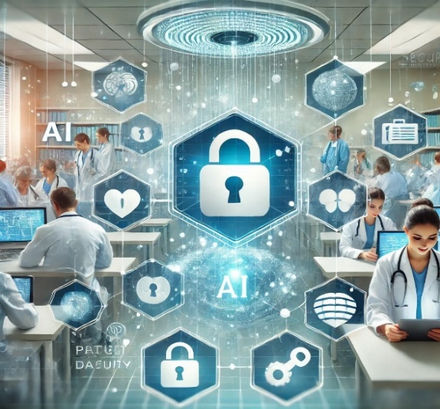
Transparantie en controle over het gebruik van AI-systemen
Een belangrijk onderdeel van privacybescherming bij AI in de zorg is transparantie. Zorginstellingen moeten ervoor zorgen dat patiënten en zorgverleners duidelijk begrijpen hoe AI wordt toegepast, welke gegevens worden verzameld en met welk doel. Transparantie schept vertrouwen bij patiënten, omdat zij weten hoe hun informatie wordt verwerkt en wie er toegang toe heeft. Zorginstellingen moeten hun beleid inzake gegevensverwerking en de werking van AI-systemen transparant maken, bijvoorbeeld door privacyverklaringen te publiceren en informatie te verstrekken over hoe de privacy van patiëntgegevens wordt beschermd (RIVM, 2017; Patiëntenfederatie, 2024).

Toegangscontrole en auditlogboeken voor patiëntgegevens
Een andere effectieve maatregel om de privacy te waarborgen, is het toepassen van strikte toegangscontrole en het bijhouden van auditlogboeken. Toegangsbeheer zorgt ervoor dat alleen geautoriseerde personen toegang hebben tot patiëntgegevens, op basis van hun rol en de behoefte aan zorgverlening. Door gebruik te maken van multi-factor authenticatie en de toegang tot specifieke datasets te beperken, kunnen zorginstellingen het risico op ongeautoriseerde toegang verder verkleinen (Thieme Connect, 2024).
Auditlogboeken registreren alle toegangspogingen en gegevensverwerking, waardoor het mogelijk is om snel ongebruikelijke activiteiten te detecteren en, indien nodig, in te grijpen. Dit zorgt voor een extra niveau van controle en maakt het gemakkelijker om verdachte toegangspatronen te identificeren, wat belangrijk is voor de veiligheid en het behoud van vertrouwen in AI-systemen binnen de gezondheidszorg.

Menselijke beoordeling en verificatie van AI-analyse
Hoewel AI kan helpen bij het verwerken van grote hoeveelheden gegevens, blijft menselijke controle onmisbaar. Artsen en andere zorgverleners moeten alle AI-ondersteunde diagnoses verifiëren en blijven eindverantwoordelijk voor het interpreteren van de resultaten. AI-systemen kunnen fouten maken en het is essentieel dat zorgprofessionals deze fouten kunnen detecteren en corrigeren. Door elke diagnose en gegevensverwerking te verifiëren, kunnen zorgverleners verkeerde interpretaties van gegevens voorkomen en wordt de kwaliteit van de zorg gewaarborgd (VvAA, 2024; Roy, 2024).
Om de privacy en veiligheid van patiëntgegevens bij het gebruik van AI te waarborgen, is een combinatie van technische en organisatorische maatregelen nodig. Door te voldoen aan de AVG, gebruik te maken van technieken als pseudonimisering en encryptie en veilige dataopslag kan de vertrouwelijkheid van patiëntgegevens worden gewaarborgd. Anonimisering in AI-training draagt verder bij aan de bescherming van de privacy zonder persoonsgegevens direct bloot te leggen. Transparantie over het gebruik van AI-systemen binnen de zorg zorgt voor meer vertrouwen en maakt het mogelijk om mogelijke risico's snel te identificeren en aan te pakken. Tot slot blijft menselijke controle essentieel; artsen moeten alle AI-analyses zorgvuldig verifiëren en de eindverantwoordelijkheid voor de diagnose behouden. Deze combinatie van maatregelen stelt zorginstellingen in staat om AI op een veilige en verantwoorde manier te integreren, zonder de privacy van de patiënt in gevaar te brengen.

Werking van het model
Het model dat wij gebruiken is een UNet-gebaseerd neuraal netwerk, getraind via MONAI Label om nieren automatisch te segmenteren op CT-scans. Hieronder wordt de werking van het model uitgelegd met behulp van afbeeldingen.

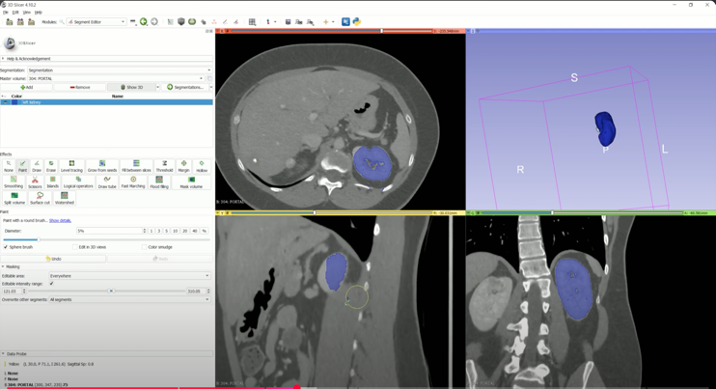
Stap 1: Invoer van de CT-scan

Het proces begint met een invoerbeeld, een CT-scan van de patiënt waarop de nieren zichtbaar zijn. Het model ontvangt deze scan als input.

Stap 2: Voorbewerking van de scan

Voordat de AI de nier kan segmenteren, wordt het beeld genormaliseerd en gefilterd. Dit helpt om:
• Ruis te verminderen
• Contrast te verbeteren
• Bepaalde weefsels beter te onderscheiden

Het model analyseert Hounsfield-eenheden (HU) om zachte weefsels van botten en andere structuren te scheiden.

Stap 3: Toepassen van het UNet-model

Het UNet-model werkt via een encoder-decoder architectuur:
- Encoder (contracting path): Extracteert belangrijke kenmerken uit de scan en reduceert de resolutie.
- Decoder (expanding path): Rekonstrueert de afbeelding en voegt details toe om de precieze locatie van de nier te bepalen.
- Skip-verbindingen tussen encoder en decoder helpen om zowel globale structuur als fijne details te behouden.

Stap 4: Automatische Niersegmentatie

Na verwerking door het model worden de nieren in de scan gemarkeerd als een gesegmenteerd gebied. Dit gebeurt door:
- Het toekennen van een kleur aan de herkende nieren.
- Het creëren van een 3D-reconstructie om de segmentatie vanuit verschillende hoeken te analyseren.

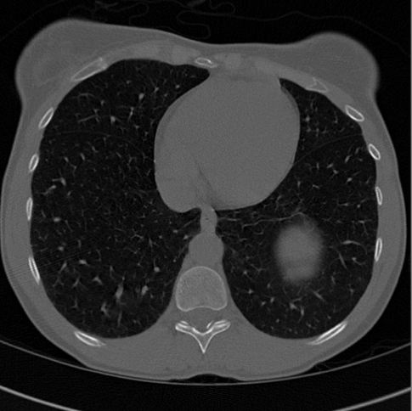
Stap 5: Output en Validatie

Het eindresultaat wordt geëvalueerd door:
- Vergelijking met handmatige segmentaties door radiologen.
- Gebruik van nauwkeurigheidsmetingen zoals de Dice-coëfficiënt (hoe goed de AI-segmentatie overeenkomt met de werkelijke nier).

Conclusie
Het onderzoek naar de implementatie van een AI-nierherkenningsprogramma op CT-scans laat zien dat kunstmatige intelligentie een transformerende rol kan spelen in medische beeldvorming, met name op het gebied van radiotherapie. Door gebruik te maken van geavanceerde AI-technieken zoals machine learning, diepe AI-architecturen (inclusief UNET) en hoogwaardige datasets, kan een AI-programma nieren sneller, efficiënter en nauwkeuriger herkennen dan traditionele methoden.

AI-modellen zoals het UNET, speciaal ontworpen voor medische beeldsegmentatie, kunnen gedetailleerde analyses uitvoeren en zelfs subtiele anomalieën identificeren. Dit maakt AI een krachtig hulpmiddel voor het verbeteren van diagnostische processen. Waar traditionele methoden sterk afhankelijk zijn van de ervaring en concentratie van radiotherapie, kunnen AI-systemen consequent complexe patronen in beelden herkennen, ongeacht de werklast of vermoeidheid. Dit vermindert niet alleen het risico op menselijke fouten, maar verhoogt ook de betrouwbaarheid van diagnoses, zelfs bij het analyseren van grote aantallen scans in korte tijd.

Hoogwaardige datasets spelen hierbij een sleutelrol. Deze datasets, die bestaan uit zorgvuldig geannoteerde CT-scans en pathologische varianten, stellen AI in staat om te leren van diverse voorbeelden en zich aan te passen aan variaties tussen patiënten. Hierdoor kan het model effectief omgaan met anatomische verschillen, zoals asymmetrie in niergrootte of aangeboren afwijkingen zoals hoefijzernieren. Dit betekent dat AI niet alleen sneller is, maar ook in staat is om te presteren in complexe en variabele klinische situaties.

De combinatie van snelheid, consistentie en nauwkeurigheid die AI biedt, maakt het tot een essentieel hulpmiddel in de moderne medische beeldvorming. Waar traditionele methoden vaak worden beperkt door tijd en menselijke capaciteit, opent AI de deur naar een efficiëntere en schaalbare manier van werken. Deze technologie heeft niet alleen het potentieel om de werklast van radiotherapeuten aanzienlijk te verminderen, maar ook om de algehele kwaliteit van zorg te verbeteren door snelle en nauwkeurige diagnostiek toegankelijk te maken voor een breder scala aan patiënten en zorginstellingen. Kortom, AI is een baanbrekende innovatie die het potentieel heeft om een revolutie teweeg te brengen in het landschap van radiotherapie.
De sterke punten van AI in medische beeldvorming

Een AI-programma is in staat om routinetaken te automatiseren, zoals het segmenteren van organen en het detecteren van afwijkingen. Dit neemt een groot deel van de cognitieve belasting en tijdsinvestering van radiotherapeuten weg. De UNET-architectuur biedt bijvoorbeeld pixel-perfecte segmentatie en is speciaal ontworpen voor medische beeldverwerking, waardoor zelfs kleine afwijkingen of vroege stadia van pathologieën kunnen worden gedetecteerd. Deze technologie maakt het mogelijk om consistentie in diagnoses te garanderen, terwijl menselijke fouten als gevolg van vermoeidheid of variatie tussen radiotherapeuten tot een minimum worden beperkt.

AI-modellen kunnen worden geïntegreerd in bestaande medische systemen zoals PACS, waardoor radiotherapeuten gemakkelijk toegang hebben tot de resultaten van AI-analyse gedurende hun hele workflow. Deze integratie verhoogt niet alleen de efficiëntie, maar biedt ook de mogelijkheid om prioriteit te geven aan urgente gevallen, zoals de snelle detectie van levensbedreigende aandoeningen. AI kan fungeren als een "tweede lezer" die afwijkingen markeert, zonder dat er extra menselijke arbeid nodig is.

Tijdsbesparing en efficiëntie

Het meest tijdrovende aspect van het werk van radiotherapeuten – de analyse en interpretatie van medische beelden – kan drastisch worden verkort door de implementatie van AI. Radiotherapeuten besteden momenteel een aanzienlijk deel van hun tijd aan het beoordelen van complexe beeldvorming, een proces dat niet alleen intensieve aandacht en medische expertise vereist, maar ook wordt bemoeilijkt door de toenemende werkdruk. Deze druk wordt veroorzaakt door een groeiend aantal aanvragen voor medische beeldvorming, als gevolg van een vergrijzende bevolking en een toename van chronische aandoeningen. Bovendien zijn de moderne beelden gedetailleerder en hebben ze een hogere resolutie, wat betekent dat elke scan meer tijd en precisie vereist voor een grondige analyse.

AI biedt een veelbelovende oplossing voor deze uitdaging. Door geavanceerde algoritmen in te zetten, kan AI routinetaken zoals het identificeren van afwijkingen en het segmenteren van organen volledig automatiseren. Het gebruik van modellen zoals het UNET maakt het mogelijk om afwijkingen die anders over het hoofd zouden worden gezien, snel en met een hoge mate van nauwkeurigheid te detecteren. Dit versnelt niet alleen de tijd die nodig is om een diagnose te stellen, maar verhoogt ook de consistentie en betrouwbaarheid van de bevindingen.

Naast het analyseren van medische beelden kan AI administratieve taken ondersteunen door automatische rapportage te genereren. Traditioneel besteden radiotherapeut-oncologen veel tijd aan het documenteren van hun bevindingen en het opstellen van gedetailleerde rapporten voor andere specialisten, zoals chirurgen en oncologen. AI kan deze processen aanzienlijk versnellen door gestandaardiseerde rapporten te maken op basis van de geanalyseerde beelden. Dit vermindert niet alleen de administratieve lasten, maar minimaliseert ook de variatie in rapporten, wat leidt tot een hogere mate van uniformiteit in diagnostische rapporten.

Deze automatisering geeft radiotherapeuten meer ruimte om zich te concentreren op complexere klinische beslissingen, zoals het interpreteren van borderline-gevallen of het behandelen van zeldzame en complexe pathologieën. Dit draagt niet alleen bij aan een betere kwaliteit van zorg, maar stelt radiotherapeuten ook in staat zich te concentreren op de meer intellectueel uitdagende aspecten van hun beroep, wat de algehele efficiëntie en tevredenheid binnen de beroepspraktijk kan verbeteren. In een steeds drukker wordend zorgsysteem is de rol van AI dan ook onmisbaar om radiotherapeuten te ondersteunen en de patiëntenzorg te optimaliseren.

Klinische relevantie en focus op de nier

De keuze om specifiek op de nier te focussen is zowel medisch als technologisch onderbouwd en weerspiegelt een strategische aanpak binnen het onderzoek. De nier is een van de meest gescande organen vanwege zijn vitale rol in het menselijk lichaam en zijn onderscheidende anatomische kenmerken. Dit maakt de nier een aantrekkelijk doelwit voor medische beeldvorming en kunstmatige intelligentie (AI). Nierziekten, zoals chronische nierziekte en nierkanker, behoren wereldwijd tot de meest voorkomende gezondheidsproblemen en vormen een grote uitdaging voor de gezondheidszorg. Het vermogen om pathologieën zoals tumoren, cysten of andere afwijkingen in een vroeg stadium op te sporen, is cruciaal voor tijdig ingrijpen en een effectieve behandeling. Hier biedt AI een aanzienlijk voordeel door snellere en consistentere resultaten te leveren dan traditionele methoden.

Vanuit technologisch oogpunt biedt de nier unieke voordelen voor AI-onderzoek. De duidelijke afbakeningen en karakteristieke structuur van de nier op CT-scans maken het relatief eenvoudig om nauwkeurige segmentaties te bereiken. Dit is belangrijk omdat AI-modellen, zoals UNET, afhankelijk zijn van goed gedefinieerde grenzen om afwijkingen op betrouwbare wijze te identificeren. Zelfs in het geval van complexe pathologische variaties, zoals hydronefrose (waarbij de nier wordt vergroot door een obstructie van de urinewegen) of goedaardige cysten, kan AI de nodige flexibiliteit en precisie bieden.

Bovendien is de nier klinisch aantrekkelijk vanwege de diversiteit aan aandoeningen die ermee gepaard gaan. Het spectrum varieert van goedaardige afwijkingen zoals cysten tot kwaadaardige tumoren, evenals structurele en functionele problemen. Deze variëteit biedt AI-modellen een breed scala aan trainingsmogelijkheden, waardoor ze kunnen worden verfijnd om zowel normale als abnormale kenmerken te herkennen. Dit verhoogt de toepasbaarheid van AI in verschillende klinische scenario's, van routinematige screening tot complexe diagnostische gevallen.

Kortom, de nier combineert klinische relevantie met technologische haalbaarheid, wat het een ideaal orgaan maakt voor onderzoek naar AI in medische beeldvorming. Het vermogen om AI te gebruiken voor de vroege en consistente detectie van nierpathologieën heeft niet alleen het potentieel om de diagnostische nauwkeurigheid te verbeteren, maar ook om de algehele kwaliteit van de zorg voor patiënten met nieraandoeningen te verhogen.

Omgaan met variatie tussen patiënten

Een van de grootste uitdagingen in medische beeldvorming is het omgaan met de variatie tussen patiënten. Individuele verschillen in anatomie, leeftijd, fysiologie, comorbiditeiten en pathologieën maken elk patiëntgeval uniek, wat de consistentie en nauwkeurigheid van diagnostische analyses kan bemoeilijken. Deze variaties vereisen dat AI-modellen worden getraind met een diverse en representatieve dataset, die een breed scala aan patiëntkenmerken en -aandoeningen omvat. Alleen door zo'n gevarieerd trainingsproces kan een AI-model flexibel genoeg worden om betrouwbaar te presteren in klinische toepassingen in de echte wereld.

Moderne AI-architecturen, zoals het UNET en zijn geavanceerde varianten, zijn speciaal ontworpen om deze uitdagingen aan te gaan. Architecturen zoals de 3D UNET en Attention UNET bieden verbeterde mogelijkheden om complexe beeldgegevens te beheren. Het 3D UNET kan bijvoorbeeld driedimensionale beelden analyseren, wat cruciaal is voor organen zoals de nieren die in meerdere dwarsdoorsneden worden afgebeeld. De Attention UNET, aan de andere kant, gebruikt aandachtsmechanismen om zich te concentreren op de meest relevante delen van een afbeelding, zoals een kleine tumor of een subtiele afwijking, en negeert minder belangrijke informatie.

Technieken als data augmentation spelen een extra rol bij het vergroten van de veelzijdigheid van AI-modellen. Door datasets kunstmatig te vergroten door middel van methoden zoals het roteren, spiegelen of vervormen van afbeeldingen, wordt de robuustheid van het model vergroot. Dit helpt de AI om te leren omgaan met variaties die hij in de praktijk kan tegenkomen, zoals verschillende scanhoeken, abnormale beeldkwaliteit of ongebruikelijke anatomische kenmerken.

Dankzij deze technologische vooruitgang zijn AI-modellen nu beter uitgerust om nauwkeurige analyses te maken, zelfs bij patiënten met complexe en atypische kenmerken. Of het nu gaat om een patiënt met asymmetrische nieren, een aangeboren afwijking zoals een hoefijzernier of een zeldzame pathologie, moderne AI-systemen kunnen deze verschillen niet alleen herkennen, maar ook integreren in hun diagnostische proces. Deze flexibiliteit maakt AI tot een krachtig hulpmiddel in medische beeldvorming, met het potentieel om diagnostische fouten te minimaliseren en de zorg te personaliseren, ongeacht de complexiteit van de individuele patiënt.

Privacy, beveiliging en ethische overwegingen

Hoewel de voordelen van AI indrukwekkend zijn, brengt de implementatie ervan in de medische praktijk aanzienlijke uitdagingen met zich mee, vooral op het gebied van privacy, gegevensbeveiliging en ethiek. In een sector waar patiëntgegevens uiterst gevoelig en van vitaal belang zijn, is het essentieel dat AI-systemen voldoen aan strikte wettelijke en ethische normen. De Algemene Verordening Gegevensbescherming (AVG) stelt strenge eisen aan het verzamelen, verwerken en bewaren van persoonsgegevens in Europa. Dit betekent dat elk AI-systeem dat in de medische praktijk wordt gebruikt, niet alleen technisch robuust moet zijn, maar ook moet voldoen aan wettelijke en ethische vereisten.

Technieken zoals anonimisering, pseudonimisering en encryptie spelen een centrale rol bij het waarborgen van de vertrouwelijkheid van patiëntgegevens. Door anonimisering wordt alle identificerende informatie uit de gegevens verwijderd, waardoor deze niet meer herleidbaar is tot een individu. Pseudonimisering gaat nog een stap verder door identificerende gegevens te vervangen door codes, waardoor de privacy wordt beschermd en gegevens indien nodig nog steeds kunnen worden gekoppeld aan specifieke medische contexten. Versleuteling biedt een extra beveiligingslaag door gegevens onleesbaar te maken voor onbevoegde partijen, zowel tijdens opslag als tijdens overdracht tussen systemen.

Naast databeveiliging is transparantie een cruciaal aspect van AI-toepassingen in de medische zorg. Radiotherapeuten en andere zorgprofessionals moeten kunnen begrijpen hoe en waarom een AI-model bepaalde conclusies trekt. Dit concept, bekend als verklaarbaarheid, is van vitaal belang voor het opbouwen van vertrouwen in AI-systemen. Als zorgverleners niet kunnen begrijpen hoe een AI-model tot een diagnose of beslissing komt, wordt het moeilijk om de resultaten te valideren of te corrigeren, vooral in situaties waarin de AI een fout kan maken of een nuance kan missen.

Het behouden van menselijke controle over AI-systemen is daarom niet alleen wenselijk, maar ook essentieel. Radiotherapeuten blijven eindverantwoordelijk voor de interpretatie van de beelden en de diagnostische beslissingen die daarop volgen. AI-systemen, hoe geavanceerd ook, missen mogelijk contextuele en klinische nuances die cruciaal zijn voor een goede diagnose en behandeling. Door AI in te zetten als een ondersteunend hulpmiddel – een "tweede lezer" in plaats van een vervanging – kan de technologie het beste worden ingezet om de kwaliteit van de zorg te verbeteren zonder de professionele autonomie en expertise van de arts in gevaar te brengen.

Deze uitdagingen benadrukken de noodzaak van een zorgvuldige en doordachte implementatie van AI in de medische praktijk. Alleen door een evenwicht te vinden tussen technologische innovatie, gegevensbescherming en menselijke verantwoordelijkheid kan AI op een veilige en ethische manier worden geïntegreerd in de dagelijkse zorgpraktijk. Dit garandeert niet alleen de privacy van patiënten, maar versterkt ook het vertrouwen van zowel zorgprofessionals als patiënten in technologie.

Een toekomstgerichte implementatie

De praktische implementatie van een AI-nierherkenningsprogramma vereist een geïntegreerde en stapsgewijze aanpak die rekening houdt met zowel technische als menselijke aspecten binnen de medische workflow. Een succesvolle implementatie begint met de ontwikkeling van een betrouwbaar AI-model dat specifiek is afgestemd op medische beeldvorming. Dit model moet niet alleen worden getraind met hoogwaardige, diverse datasets, maar moet ook regelmatig worden bijgewerkt om nieuwe inzichten en technologieën te integreren. Feedback van radiotherapeuten speelt hierin een cruciale rol: door AI-resultaten te evalueren en te corrigeren, leveren ze waardevolle input die de nauwkeurigheid, betrouwbaarheid en klinische relevantie van het model versterkt.

Een belangrijk aspect van deze aanpak is het continu trainen van AI-systemen met nieuwe en representatieve datasets. Naarmate medische technologieën en patiëntenpopulaties evolueren, moeten AI-modellen zich aanpassen aan veranderingen in beeldkwaliteit, pathologieën en diagnostische criteria. Dit kan bijvoorbeeld worden bereikt door gebruik te maken van technieken zoals data augmentation en door modellen te valideren met klinische casussen uit de praktijk. Dit garandeert dat het AI-systeem up-to-date blijft en effectief blijft presteren, zelfs in complexe en atypische situaties.

Naast de technische verbeteringen is de menselijke factor essentieel voor een succesvolle implementatie. Zorginstellingen moeten investeren in uitgebreide training en opleiding van medisch personeel om hen vertrouwd te maken met de werking en beperkingen van AI-systemen. Radiotherapeuten, technici en andere beroepsbeoefenaren in de gezondheidszorg moeten begrijpen hoe de AI-modellen werken, hoe ze de resultaten moeten interpreteren en hoe ze deze technologie op een veilige en efficiënte manier in hun dagelijkse workflow kunnen integreren. Door middel van trainingen en workshops kunnen ze niet alleen de voordelen van AI maximaliseren, maar ook potentiële risico's minimaliseren, zoals verkeerde interpretaties of te veel vertrouwen op het model.

Een geïntegreerde implementatie vereist ook dat AI wordt ingebed in bestaande medische systemen, zoals PACS (Picture Archiving and Communication Systems) en elektronische medische dossiers (EPD's). Door AI-resultaten direct toegankelijk te maken binnen deze systemen, kunnen radiotherapeuten naadloos gebruikmaken van AI zonder onnodige stappen of softwarewijzigingen. Dit verbetert de efficiëntie van de workflow en minimaliseert de kans op fouten als gevolg van omslachtige processen.

Kortom, de praktische implementatie van een AI-programma vereist een alomvattende aanpak waarbij technische verfijning, regelmatige updates, menselijke training en integratie in bestaande infrastructuren hand in hand gaan. Door deze elementen samen te brengen, kan AI niet alleen waardevolle ondersteuning bieden aan radiotherapeuten, maar ook bijdragen aan een efficiënter, betrouwbaarder en patiëntgerichter zorgsysteem.

Samenvattend kan gesteld worden dat een AI-programma een substantiële bijdrage kan leveren aan het herkennen van nieren en pathologieën op CT-scans. AI heeft het potentieel om routinematige, tijdrovende en repetitieve taken te automatiseren, zoals het segmenteren van organen en het detecteren van afwijkingen. Dit proces, dat normaal gesproken een aanzienlijke hoeveelheid tijd en cognitieve inspanning van radiotherapeut-oncologen vereist, kan dankzij AI veel sneller en met een hoge mate van nauwkeurigheid worden uitgevoerd. Hierdoor kunnen radiotherapeuten van deze lasten worden ontlast, wat niet alleen de werkdruk vermindert, maar hen ook in staat stelt zich te concentreren op complexere klinische beslissingen en patiëntspecifieke zorg.
Deze herverdeling van taken draagt bij aan een betere kwaliteit van zorg, aangezien radiotherapeuten meer tijd en energie kunnen besteden aan het analyseren van uitzonderlijke of niet-standaard gevallen. Bovendien verhoogt het de efficiëntie van het gebruik van middelen binnen een steeds drukker wordend zorgsysteem. Door de groeiende vraag naar medische beeldvorming, veroorzaakt door vergrijzing en een toename van chronische ziekten, biedt AI een waardevolle oplossing om de werkdruk te verlagen zonder dat dit ten koste gaat van de diagnostische kwaliteit. Dit komt niet alleen ten goede aan radiotherapeuten, maar ook aan patiënten, die kunnen profiteren van snellere diagnoses en een betere behandelplanning.
De combinatie van technologische innovatie, menselijke expertise en ethische zorgvuldigheid biedt een veelbelovende toekomst voor AI in de medische praktijk. Technologische innovatie, zoals geavanceerde AI-modellen en -architecturen (bijv. het UNET), biedt de mogelijkheid om nauwkeurige en consistente analyses uit te voeren, zelfs met complexe en variabele patiëntgegevens. Menselijke expertise blijft echter onmisbaar, aangezien radiotherapeuten de eindverantwoordelijkheid dragen voor de diagnostische uitkomst en de interpretatie van de resultaten. Deze symbiotische samenwerking tussen AI en mensen maakt het mogelijk om zowel de snelheid als de nauwkeurigheid van medische beeldvorming te verbeteren.
Ethische due diligence is van cruciaal belang bij de implementatie van AI in de gezondheidszorg. Het waarborgen van de privacy en veiligheid van patiëntgegevens, evenals het bevorderen van transparantie en verklaarbaarheid van AI-resultaten, is essentieel voor het opbouwen van vertrouwen tussen zowel patiënten als zorgverleners. Alleen door deze aspecten zorgvuldig tegen elkaar af te wegen, kan AI volledig worden geïntegreerd in de dagelijkse praktijk zonder ethische compromissen.

Met verdere ontwikkeling en integratie kan AI de tijd en moeite van radiotherapeuten verminderen en tegelijkertijd de kwaliteit van diagnostiek en patiëntenzorg aanzienlijk verbeteren. Door continue optimalisatie van AI-systemen en een bewuste focus op ethische en klinische normen, heeft deze technologie het potentieel om een revolutie teweeg te brengen in de medische wereld. AI zal niet alleen de efficiëntie verhogen, maar ook bijdragen aan een patiëntgerichte zorgomgeving waar mens en technologie elkaar versterken om de best mogelijke resultaten te bereiken.

Discussie

Tijdens ons project hebben we waardevolle inzichten opgedaan in de toepassing van artificiële intelligentie (AI) binnen medische beeldvorming, met een specifieke focus op het herkennen van nieren en pathologieën op CT-scans. Dit proces heeft ons niet alleen technische kennis opgeleverd over geavanceerde AI-architecturen zoals de UNet en de rol van datasets, maar heeft ook organisatorische vaardigheden aangescherpt, zoals het coördineren van verschillende aspecten van een onderzoeksproject en het evalueren van resultaten in een medische context.

De ervaring was leerzaam en uitdagend, vooral omdat het een multidisciplinaire aanpak vereiste. We moesten medische, technische en ethische kwesties integreren om een compleet beeld te krijgen van de toepassing van AI in de gezondheidszorg. Daarnaast bood het project ons de mogelijkheid om op een praktische manier te werken, waarbij we theorieën en modellen konden toepassen op een specifiek probleem. Het heeft ons een beter begrip gegeven van hoe technologie zoals AI een transformerende rol kan spelen in medische diagnostiek en zorgverlening.

In dit gesprek staan we stil bij de belangrijkste succesfactoren en uitdagingen binnen ons project. We bespreken wat er goed ging, waar er ruimte is voor verbetering en hoe toekomstige projecten efficiënter en effectiever kunnen worden uitgevoerd. Deze reflectie biedt waardevolle lessen, niet alleen voor ons eigen leren, maar ook voor anderen die soortgelijke projecten willen uitvoeren of willen voortbouwen op onze bevindingen.

Wat ging er goed?

1. Diepgaand begrip van AI en medische beeldvorming

Een van de grootste succesfactoren in ons project was het verkrijgen van een gedetailleerd inzicht in AI-modellen zoals de UNet en zijn varianten. Door de architectuur, werking en praktische toepassingen van deze modellen grondig te bestuderen, hebben we niet alleen onze technische kennis vergroot, maar ook een beter beeld gekregen van hoe deze technologie in de medische praktijk kan worden toegepast. Het gebruik van datasets zoals de KiTS- en MSD-datasets was daarbij cruciaal. Deze datasets leverden niet alleen waardevolle voorbeelden uit de praktijk op, maar gaven ons ook inzicht in de uitdagingen van gegevensverzameling en annotatie in een medische context. Het analyseren en gebruiken van deze datasets heeft ons geholpen om de complexiteit en het potentieel van AI in medische beeldvorming beter te begrijpen.

2. Nauwkeurigheid van de modellen

Een belangrijk hoogtepunt van het project was het succes van de UNet bij het segmenteren van anatomische structuren zoals nieren. Het model was in staat om subtiele details en complexe structuren nauwkeurig te herkennen, wat de kracht van AI in medische beeldvorming onderstreept. Dit resultaat bewees dat AI niet alleen in staat is om routinetaken van radiotherapeuten te verlichten, maar ook consistentie en efficiëntie kan toevoegen aan processen die normaal gesproken tijdrovend en foutgevoelig zijn. Het gebruik van geavanceerde AI-technieken heeft ons laten zien hoe technologie een transformerende impact kan hebben op medische diagnostiek, vooral in situaties waarin precisie cruciaal is.

3. Samenwerking en toepassing van de theorie

Het combineren van technische kennis over AI met medische expertise was een van de sterkste punten van ons project. Door theoretische kennis direct toe te passen op een praktijkcasus, zoals nierherkenning, hebben we waardevolle inzichten opgedaan die verder gaan dan wat mogelijk zou zijn in een puur academische setting. Deze interdisciplinaire aanpak stelde ons in staat om zowel de technische als de klinische aspecten van het probleem beter te begrijpen en aan te pakken. Daarnaast versterkte de samenwerking tussen teamleden met verschillende achtergronden ons vermogen om innovatieve oplossingen te bedenken en te implementeren. Dit proces heeft niet alleen geleid tot relevante resultaten, maar heeft ons ook voorbereid op toekomstige projecten waarin multidisciplinair werken essentieel is.

Door deze successen heeft ons project laten zien hoe AI effectief kan worden toegepast in medische beeldvorming en hoe goed geplande en uitgevoerde samenwerking kan leiden tot zowel technische als praktische vooruitgang.

Wat kan er beter zijn?

1. Beperking van de dataset

Hoewel we gebruik hebben gemaakt van toonaangevende datasets zoals de KiTS en MSD datasets, hebben we ervaren dat deze datasets enkele beperkingen hadden op het gebied van representativiteit. Zo ontbrak het aan voldoende voorbeelden van zeldzame aandoeningen en anatomische variaties, zoals afwijkende nierstanden of ongewone pathologieën. Als gevolg hiervan was ons model minder in staat om te generaliseren over de diversiteit die zich in de echte medische praktijk voordoet. Dit benadrukt de behoefte aan meer diverse datasets die zowel normale als pathologische varianten omvatten, aangevuld met longitudinale gegevens (meerdere tijdstippen van dezelfde patiënt) en multimodale inputs (zoals een combinatie van CT-scans en klinische gegevens). Deze ruimere keuze aan dataset zou niet alleen de robuustheid van het model verbeteren, maar ook de toepasbaarheid ervan in complexe klinische situaties vergroten.

2. Integratie van klinische feedback

Tijdens de evaluatiefase van ons project lag er een sterke nadruk op technische prestaties en validatie. Hoewel dit ons belangrijke inzichten opleverde, was er weinig directe inbreng van medische professionals zoals radiotherapeuten. Hun expertise en feedback zouden van onschatbare waarde zijn geweest om de praktische toepasbaarheid van ons model verder te verfijnen. Radiotherapeuten hadden ons bijvoorbeeld kunnen helpen om de output van het model beter af te stemmen op de behoeften in de klinische praktijk of om specifieke aandachtspunten te identificeren bij het segmenteren van nieren. Bij toekomstige projecten is het essentieel om medische experts actief te betrekken tijdens de ontwerpfase, evaluatie en optimalisatie, zodat de resultaten niet alleen technisch accuraat zijn, maar ook klinisch relevant en bruikbaar.

3. Beperkte tijd voor optimalisatie

Het trainen en optimaliseren van AI-modellen is een tijdrovend proces, vooral bij medische beeldsegmentatie, waar modellen een hoge precisie vereisen. Vanwege de tijdsdruk van ons project konden we niet volledig experimenteren met verschillende varianten van de UNet, zoals de 3D UNet, Attention UNet of ResUNet. Deze geavanceerde varianten hadden mogelijk betere resultaten kunnen opleveren, vooral bij complexe segmentatietaken of bij het verwerken van volumetrische gegevens. Daarnaast hadden we graag meer tijd besteed aan hyperparameter tuning, een proces dat de prestaties van het model verder had kunnen verbeteren. Er zou een ruimer tijdsbestek kunnen worden gepland voor toekomstige projecten om deze experimenten uit te voeren en optimaal gebruik te maken van de beschikbare technologieën.

Hoewel ons project waardevolle inzichten heeft opgeleverd, zijn er duidelijke gebieden waar verbeteringen kunnen worden aangebracht. Door meer diverse datasets te gebruiken, klinische feedback te integreren en meer tijd te besteden aan modeloptimalisatie, kan de impact en toepasbaarheid van AI-modellen in de medische praktijk aanzienlijk worden vergroot. Deze lessen vormen een belangrijke basis voor toekomstige projecten en benadrukken de noodzaak van een multidisciplinaire en goed geplande aanpak.

Toekomstige aanpassingen

Om de kwaliteit en impact van toekomstige projecten te vergroten, zijn er verschillende verbeteringen en aanpassingen die kunnen worden overwogen. Deze richten zich op het benutten van bredere en meer diverse datasets, intensivering van de samenwerking met medische professionals, uitgebreidere experimenten en een sterkere nadruk op gegevensprivacy.

1. Gebruik van meer diverse datasets

Een belangrijk verbeterpunt ligt in het gebruik van datasets die een grotere variatie bieden in anatomie, pathologie en beeldmodaliteiten. Toekomstige projecten zouden baat hebben bij het opnemen van datasets met patiënten uit verschillende demografische groepen, evenals gegevens die zeldzame aandoeningen en variaties in anatomie omvatten. Dit zou het model helpen om beter te generaliseren naar verschillende klinische scenario's. Bovendien zou het gebruik van synthetische gegevens, gegenereerd met technieken zoals Generative Adversarial Networks (GAN's), het mogelijk maken om de omvang van de dataset kunstmatig te vergroten en de representativiteit ervan te verbeteren. Deze aanpak zou vooral nuttig zijn in gevallen waarin het verzamelen van grote hoeveelheden gegevens moeilijk is vanwege ethische, financiële of technische beperkingen.

2. Focus op klinische validatie

Nauwere samenwerking met radiotherapeuten en andere medische professionals is cruciaal om de bruikbaarheid en relevantie van AI-modellen in de praktijk te verbeteren. Door medische experts actief te betrekken bij elke fase van het project – van ontwerpfase tot evaluatie – kunnen waardevolle inzichten worden verkregen over de klinische toepasbaarheid van het model. Radiotherapeuten kunnen bijvoorbeeld helpen bij het interpreteren van de resultaten, het identificeren van zwakke punten in het model en het prioriteren van belangrijke klinische kenmerken. Deze samenwerking kan ook helpen bij het opbouwen van vertrouwen in AI-modellen, wat essentieel is voor een bredere acceptatie binnen de medische gemeenschap.

3. Meer tijd voor experimenten

Het verlengen van de projecttijd zou de mogelijkheid bieden om uitgebreider te experimenteren met verschillende AI-architecturen en optimalisatietechnieken. Dit zou bijvoorbeeld het volgende omvatten:
• Vergelijking van varianten zoals de 3D UNet, Attention UNet en ResUNet om te bepalen welke het beste presteert in specifieke medische contexten.
• Het uitvoeren van hyperparameterafstemming, die de prestaties van het model verder kan optimaliseren.
• Het toepassen van geavanceerde technieken voor gegevensvergroting om de training van het model te verbeteren en de robuustheid ervan te vergroten.

Met meer experimentele vrijheid kunnen toekomstige projecten modellen ontwikkelen die beter presteren en robuuster zijn, zelfs in uitdagende klinische scenario's.

4. Integratie van privacymaatregelen

Hoewel privacy en gegevensbeveiliging in het huidige project zijn besproken, kunnen toekomstige projecten een stap verder gaan bij het implementeren van geavanceerde privacymaatregelen. Technieken zoals differentiële privacy kunnen worden gebruikt om ervoor te zorgen dat patiëntgegevens veilig blijven, zelfs als AI-modellen worden gedeeld of gehost in de cloud. Daarnaast zou een strikte naleving van wet- en regelgeving, zoals de Algemene Verordening Gegevensbescherming (AVG), in combinatie met transparantie over het gebruik van gegevens, het vertrouwen van patiënten en zorginstellingen vergroten. Het ontwikkelen van privacybewuste AI-modellen is essentieel voor de implementatie ervan in de medische praktijk.

Toekomstige projecten kunnen aanzienlijk profiteren van een bredere aanpak die diverse datasets, klinische validatie, diepgaande experimenten en geavanceerde privacymaatregelen combineert. Deze aanpassingen zullen niet alleen leiden tot robuustere en nauwkeurigere AI-modellen, maar ook de praktische toepasbaarheid en ethische acceptatie ervan verbeteren. Door deze stappen te integreren, kan AI een nog grotere impact hebben op medische diagnostiek en zorg, wat bijdraagt aan een efficiëntere en nauwkeurigere gezondheidszorg.

Ons project heeft ons diepgaande inzichten gegeven in de rol en het potentieel van kunstmatige intelligentie (AI) binnen medische beeldvorming, met een specifieke focus op nierherkenning op CT-scans. Door gebruik te maken van geavanceerde modellen zoals de UNet hebben we laten zien dat AI een cruciale bijdrage kan leveren aan het automatiseren en verbeteren van medische diagnostiek. Het project heeft bevestigd dat AI-modellen nauwkeurige en consistente resultaten kunnen opleveren, wat kan helpen de werklast van radiotherapeut-oncologen te verlichten en de diagnostische efficiëntie te verhogen.

Naast de successen die we hebben behaald, zijn er ook belangrijke verbeterpunten geïdentificeerd. Zo leerden we dat diversiteit in datasets van groot belang is om de generaliseerbaarheid en betrouwbaarheid van AI-modellen in verschillende klinische settings te waarborgen. Evenzo heeft het gebrek aan klinische validatie ons doen beseffen hoe essentieel het is om medische professionals actief te betrekken bij zowel de ontwikkeling als de evaluatie van AI-systemen.

Deze lessen onderstrepen de noodzaak van een meer multidisciplinaire aanpak in toekomstige projecten, waarbij technologische innovatie wordt gecombineerd met medische expertise en ethische zorg. Door diverse datasets te integreren, meer tijd te investeren in experimenten en de samenwerking met medische professionals te versterken, kunnen toekomstige projecten nog robuustere en klinisch relevante resultaten opleveren.

Ons project heeft niet alleen bijgedragen aan onze kennis van AI in medische beeldvorming, maar heeft ook laten zien hoe technologie kan worden gebruikt om de zorg efficiënter en effectiever te maken. Met de inzichten en verbeterpunten die we hebben opgedaan, zijn we ervan overtuigd dat toekomstige projecten met vergelijkbare doelen een nog grotere impact kunnen hebben op de medische praktijk en patiëntenzorg.

Aanbevelingen voor vervolgonderzoek

Op basis van onze ervaringen tijdens het project hebben we enkele belangrijke aanbevelingen opgesteld voor toekomstig onderzoek naar de toepassing van AI in de medische beeldvorming. Deze aanbevelingen zijn gericht op het vergroten van de representativiteit, relevantie en robuustheid van AI-modellen, en op het aanpakken van ethische en praktische uitdagingen.

1. Gebruik van meer diverse datasets

Een van de grootste beperkingen waar we tegenaan liepen, was het gebrek aan variatie in de gebruikte datasets. Veel van de beschikbare medische datasets bevatten een beperkt aantal patiëntengroepen en pathologieën, wat de generaliseerbaarheid van AI-modellen belemmert. Voor een vervolgonderzoek zou het waardevol zijn om datasets te gebruiken die een bredere weergave van patiënten en medische scenario's bevatten. Dit omvat:
• Demografische variatie: Verschillen in leeftijd, geslacht en etniciteit.
• Pathologische varianten: Meer voorbeelden van zeldzame aandoeningen en anatomische variaties.
• Longitudinale gegevens: Herhaalde beeldvorming van dezelfde patiënten in de loop van de tijd.

Bovendien kan het combineren van echte medische gegevens met synthetische gegevens, zoals die worden gegenereerd door Generative Adversarial Networks (GAN's), een effectieve manier zijn om de dataset uit te breiden. Dit kan het model robuuster maken en beter voorbereid op diversiteit in een klinische setting.

2. Betere integratie van klinische feedback

Hoewel ons project zich vooral richtte op de technische aspecten van AI-modellen, realiseren we ons dat nauwere samenwerking met medische professionals zoals radiotherapeuten de relevantie en bruikbaarheid van onze resultaten had kunnen vergroten. Hun feedback kan helpen om:
• Modelresultaten beter interpreteren: Radiotherapeuten kunnen aangeven welke segmentatieresultaten klinisch relevant zijn en waar verbeteringen nodig zijn.
• Stem het model af op de praktijk: bijvoorbeeld door specifieke functies of outputs toe te voegen die aansluiten bij de behoeften van medische workflows.
• Bevorder de acceptatie van AI in de klinische praktijk: Door artsen te betrekken bij het ontwerp- en validatieproces groeit het vertrouwen in technologie.

Een vervolgonderzoek moet zorgen voor een structurele samenwerking met medische experts, bijvoorbeeld door regelmatig overleg en gezamenlijke evaluaties.

3. Meer tijd voor experimenteren en optimaliseren

Tijdsdruk was een grote uitdaging tijdens ons project. Dit beperkte de ruimte om te experimenteren met meer geavanceerde AI-modellen en optimalisatietechnieken. Voor een vervolgonderzoek zou een uitgebreidere periode de volgende mogelijkheden bieden:
• Vergelijking van verschillende AI-architecturen: Experimenteren met geavanceerde modellen zoals de 3D UNet, Attention UNet of ResUNet.
• Hyperparameterafstemming: Optimalisering van parameters zoals leerratio, batchgrootte en aantal lagen om de prestaties te verbeteren.
• Uitgebreide gegevensvergroting: het vergroten van de dataset met technieken zoals roteren, spiegelen en verschuiven van afbeeldingen.

Meer ruimte voor experimenten zou leiden tot robuustere resultaten en modellen die beter presteren in verschillende medische contexten.

4. Meer aandacht voor privacy en veiligheid

Hoewel we de ethische aspecten van AI hebben besproken, kan een vervolgonderzoek verder ingaan op het waarborgen van privacy en gegevensbeveiliging. Dit is vooral belangrijk voor medische gegevens, die bijzonder gevoelig zijn. Enkele suggesties zijn:
• Differentiële privacy: Dit maakt het mogelijk om AI-modellen te trainen op patiëntgegevens zonder deze direct bloot te leggen.
• Geavanceerde versleutelingstechnieken: om gegevens veilig te houden tijdens opslag en overdracht.
• Transparantie en naleving van de AVG: Het ontwikkelen van modellen en processen die volledig in overeenstemming zijn met de privacywetgeving, zoals de Algemene Verordening Gegevensbescherming (AVG).

Het aanpakken van deze aspecten zal niet alleen de acceptatie van AI-modellen bevorderen, maar ook het vertrouwen van patiënten en zorgverleners vergroten.

Onze aanbevelingen benadrukken het belang van diversiteit in datasets, klinische betrokkenheid, uitgebreide experimenteermogelijkheden en versterkte privacy maatregelen. Door deze aspecten te integreren in toekomstig onderzoek, kan de impact van AI in medische beeldvorming worden vergroot en kunnen AI-systemen nog beter worden afgestemd op de behoeften van de klinische praktijk. Met deze verbeteringen kunnen AI-modellen een nog grotere rol spelen bij het verbeteren van de gezondheidszorg en patiëntenzorg wereldwijd.

Als groep zijn we trots op wat we hebben bereikt met ons profielwerkstuk. Het project heeft ons niet alleen een beter begrip gegeven van de toepassing van kunstmatige intelligentie (AI) in medische beeldvorming, maar het heeft ons ook laten zien hoe technologie een transformerende rol kan spelen in de gezondheidszorg. We hebben waardevolle ervaring opgedaan in zowel de technische aspecten van AI als in samenwerkings-, projectmanagement- en onderzoeksvaardigheden. Het proces heeft ons laten zien hoe interdisciplinair werken – het combineren van technologie, medische kennis en ethische overwegingen – essentieel is voor het oplossen van complexe problemen.

Tijdens dit project kregen we inzicht in de kracht van modellen zoals de UNet, maar ook in de beperkingen van onze aanpak. We hebben geleerd hoe belangrijk het is om met diverse en representatieve datasets te werken en hoe cruciaal klinische validatie is om ervoor te zorgen dat AI-modellen aansluiten bij de praktijk in de echte wereld. Door deze lessen hebben we duidelijke verbeterpunten geïdentificeerd die toekomstige studies nog waardevoller kunnen maken.

Met het oog op de toekomst zien we verschillende mogelijkheden om dit onderzoek verder uit te bouwen. Door gebruik te maken van bredere datasets, nauwer samen te werken met medische professionals, onderzoek te doen naar meer geavanceerde technieken en meer aandacht te besteden aan ethische aspecten zoals privacy en transparantie, kunnen AI-systemen een nog grotere bijdrage leveren aan de gezondheidszorg. Deze verbeteringen kunnen niet alleen leiden tot robuustere modellen, maar ook de acceptatie van en het vertrouwen in AI binnen de medische gemeenschap vergroten.

Dit project heeft ons niet alleen kennis bijgebracht, maar ons ook geïnspireerd om verder na te denken over de impact van technologie in de zorg. Het heeft ons gemotiveerd om bij te dragen aan toekomstige innovaties die de medische praktijk kunnen verbeteren en de patiëntenzorg efficiënter en nauwkeuriger kunnen maken. Met deze ervaring zijn we goed voorbereid om in de toekomst voort te bouwen op wat we hebben geleerd en een positieve impact te maken in de wereld van technologie en gezondheidszorg.

Reflectie
Tijdens het proces van onze profielnota hebben we als groep intensief gewerkt aan de toepassing van kunstmatige intelligentie (AI) in medische beeldvorming, met een specifieke focus op nierherkenning op CT-scans. Dit project heeft ons niet alleen inzicht gegeven in hoe AI-technologie werkt, maar ook in hoe het kan worden toegepast om echte problemen in de gezondheidszorg op te lossen. Door het combineren van technische en medische kennis is ons begrip van zowel AI als medische diagnostiek verdiept en hebben we laten zien hoe deze disciplines elkaar kunnen versterken.

Als groep hebben we waardevolle ervaring opgedaan in verschillende aspecten van onderzoek. Technisch gezien hebben we geleerd hoe modellen zoals de UNet werken, hoe datasets worden voorbereid en verwerkt, en hoe AI-modellen worden getraind en geëvalueerd. Dit heeft ons geholpen om de complexe processen achter medische AI-toepassingen te begrijpen. Daarnaast hebben we ervaring opgedaan met het kritisch analyseren van onze resultaten en het reflecteren op de ethische en praktische uitdagingen van het gebruik van AI in de medische praktijk.

Ook op het gebied van samenwerking hebben we ons ontwikkeld. Het coördineren van veelzijdige projecten, zoals literatuuronderzoek, data-analyse en modelvalidatie, vereiste dat we goed met elkaar communiceerden en onze rollen en taken duidelijk verdeelden. Elk groepslid bracht unieke vaardigheden en perspectieven met zich mee, die ons niet alleen sterker maakten als team, maar ons ook hielpen om het project vanuit verschillende invalshoeken te benaderen. Dit interdisciplinaire karakter van ons werk heeft ons het belang van samenwerking doen inzien bij het oplossen van complexe vraagstukken.

Ondanks deze successen realiseren we ons ook dat er ruimte is voor verbetering en groei. Het project heeft ons bewust gemaakt van enkele beperkingen, zoals de afhankelijkheid van beschikbare datasets en de beperkte tijd voor uitgebreide experimenten. Deze uitdagingen hebben ons gestimuleerd om na te denken over hoe we in de toekomst efficiënter en effectiever kunnen werken.

Samenvattend zijn we trots op wat we als groep hebben bereikt. Dit project heeft ons niet alleen technische en onderzoeksvaardigheden geleerd, maar heeft ons ook laten zien hoe technologie en wetenschap samen kunnen bijdragen aan maatschappelijke oplossingen. Het heeft ons gemotiveerd om verder na te denken over hoe AI een blijvende impact kan hebben op de gezondheidszorg en inspireerde ons om deze kennis in de toekomst verder toe te passen en uit te breiden.

Wat hebben we geleerd?

Als groep hebben we een diepgaand begrip ontwikkeld van de werking en toepassing van AI-modellen, zoals de UNet, in een medische context. Het proces van ons profielwerkstuk heeft ons niet alleen technisch sterker gemaakt, maar ook ons vermogen vergroot om technologie te begrijpen en toe te passen op complexe problemen binnen de zorg. Het werken met medische datasets, zoals de KiTS- en MSD-datasets, en het analyseren van de prestaties van ons model heeft ons laten zien hoe krachtig AI kan zijn bij het automatiseren van medische processen en het vergroten van de diagnostische nauwkeurigheid.

Tijdens het project hebben we geleerd hoe belangrijk het is om zorgvuldig met data om te gaan. Het voorbereidende werk, zoals het verwerken en annoteren van data, bleek net zo belangrijk te zijn als het trainen van het AI-model zelf. We hebben inzicht gekregen in hoe kleine foutjes in de voorbereiding of onvolledige datasets een grote impact kunnen hebben op de resultaten. Daarnaast hebben we ons verdiept in de ethische aspecten van AI, zoals de noodzaak om patiëntgegevens te beschermen en transparant te zijn over hoe het model beslissingen neemt. Dit heeft ons bewust gemaakt van de verantwoordelijkheden die komen kijken bij het ontwikkelen van AI-systemen voor medische toepassingen.

Daarnaast hebben we ervaren hoe waardevol samenwerking is binnen een multidisciplinair project. Elk groepslid bracht unieke vaardigheden, inzichten en ideeën mee, die ons niet alleen hielpen om beter te begrijpen hoe AI en medische beeldvorming samenkomen, maar ook om efficiënter en effectiever te werken. Door technische kennis, onderzoeksvaardigheden en praktische toepassingen te combineren, hebben we gezien hoe interdisciplinaire samenwerking een sleutelrol speelt bij het oplossen van complexe problemen.

De verschillende perspectieven binnen de groep hebben niet alleen geleid tot een breder en dieper begrip van ons onderwerp, maar hebben ons ook gestimuleerd om kritisch na te denken en met innovatieve oplossingen te komen. Deze ervaring heeft ons laten zien hoe belangrijk het is om samen te werken met mensen met verschillende achtergronden en vaardigheden om een succesvol resultaat te bereiken.

Bronnen

AI in de zorg: wat doet u met patiëntgegevens? | VvAA. (n.d.). VvAA. https://www.vvaa.nl/nieuws-en-kennis/nieuws-en-artikelen/ai-in-de-zorg-wat-doet-u-met-patientgegevens
Christus, P. F., Elshaer, M. E. A., Ettlinger, F., Tatavarty, S., Bickel, M., Bilic, P., Rempfler, M., Armbruster, M., Hofmann, F., D'Anastasi, M., Sommer, W. H., Ahmadi, S., & Menze, B. H. (2016). Automatische segmentatie van lever en laesie in CT met behulp van gecascadeerde volledig convolutionele neurale netwerken en 3D voorwaardelijke willekeurige velden. In Lecture Notes in Computer Science (pp. 415-423). https://doi.org/10.1007/978-3-319-46723-8_48

Çiçek, Ö., Abdulkadir, A., Lienkamp, S. S., Brox, T., & Ronneberger, O. (2016). 3D U-Net: Dense Volumetric Segmentation Learning from Sparse Annotation. Medische beeldverwerking en computerondersteunde interventie - MICCAI 2016, 424-432. https://doi.org/10.1007/978-3-319-46723-8_49

Clark, K., Vendt, B., Smith, K., Freymann, J., Kirby, J., Koppel, P., ... Voorafgaand, F. (2013). The Cancer Imaging Archive (TCIA): Het onderhouden en exploiteren van een openbare informatierepository. Tijdschrift voor digitale beeldvorming, 26(6), 1045-1057. https://doi.org/10.1007/s10278-013-9622-7
De Clercq, C. (2022). ARTIFICIËLE INTELLIGENTIE IN DE MUSCULOSKELETALE RADIOLOGIE. in L. Jans, N. Herregods, K. Verstraete, & P. Pullens, Masterproef [scriptie]. https://libstore.ugent.be/fulltxt/RUG01/003/117/348/RUG01-003117348_2023_0001_AC.pdf

Demyttenaere, B., Van den Oever, R., & Claeys, D. (2023). Loon naar werken, ook voor artsen: enkele reflecties over billijke artsenhonoraria. Tijdschrift voor Geneeskunde. https://doi.org/10.47671/tvg.79.23.018
Fabrique [merken, design & interactie] & Nierstichting. (n.d.). Thuis. Nierstichting. https://www.nierstichting.nl/

Faneyte, S. (2024, 26 november). Verantwoorde AI en implementatie in ziekenhuizen. MTIntegraal. https://mtintegraal.nl/verantwoorde-ai-en-implementatie-in-ziekenhuizen/
Gegevens & Privacyweb. (2021, 13 juli). AI in de zorg: privacy - PONT Data & Privacy. PONT Data & Privacy. https://privacy-web.nl/artikelen/ai-in-de-zorg-privacy
Heller, N., Sathianathen, N., Kalapara, A., Walczak, E., Moore, K., Kaluzniak, H., ... Steinman, A. (2021). De KiTS19 Challenge-gegevens: 200 gevallen van niertumoren met klinische context, CT-semantische segmentaties en chirurgische resultaten. Medische fysica, 48(5), 3167-3172. https://doi.org/10.1002/mp.14732

Huisartsen bestrijden vele verwijzingen en taken. (2022, 15 juni). Medisch Contact. https://www.medischcontact.nl/actueel/laatste-nieuws/nieuwsartikel/huisartsen-bestrijden-vele-verwijzingen-en-taken
ICT & gezondheid. (n.d.-a). De rol van de radiologen in de ontwikkeling van AI voor de zorg | ICT & gezondheid. ICT & Gezondheid. https://icthealth.nl/nieuws/de-rol-van-de-radiologen-in-de-ontwikkeling-van-ai-voor-de-zorg

ICT & gezondheid. (n.d.-c). ICT & health het innovatieplatform voor de zorg. | ICT & gezondheid. ICT & Gezondheid. https://icthealth.nl/

Isensee, F., Jaeger, P. F., Kohl, S. a. A., Petersen, J., & Maier-Hein, K. H. (2020). nnU-Net: een zelfconfigurerende methode voor biomedische beeldsegmentatie op basis van deep learning. Natuurmethoden, 18(2), 203-211. https://doi.org/10.1038/s41592-020-01008-z

Isola, P., Zhu, J.-Y., Zhou, T., & Efros, A. A. (2017). Beeld-naar-beeld-vertaling met voorwaardelijke vijandige netwerken. Verslag van de IEEE-conferentie over computervisie en patroonherkenning (CVPR), 1125-1134. https://doi.org/10.1109/CVPR.2017.632
Kennisportal, Gratis kennis voor IT en Business. (2024, 26 juni). De integratie van AI en machine learning in radiologie. Kennisportaal | Gratis kennis voor IT en Business. https://www.kennisportal.com/de-integratie-van-ai-en-machine-learning-in-radiologie/
Leeuw, F. L. (2019). Evaluatieonderzoek, Big Data en Artificiële Intelligentie: een verkenning. Beleidsonderzoek Online, 0(6). https://doi.org/10.5553/bo/221335502019000006001

Litjens, G., Kooi, T., Bejnordi, B. E., Setio, A. a. A., Ciompi, F., Ghafoorian, M., Van der Laak, J. A., Van Ginneken, B., & Sánchez, C. I. (2017). Een enquête over deep learning in medische beeldanalyse. Medische beeldanalyse, 42, 60-88. https://doi.org/10.1016/j.media.2017.07.005
na DiCom. (n.d.). Toekomst van AI in medische beeldvorming [van röntgenfoto tot augmented reality] | PostDiCom. https://www.postdicom.com/nl/blog/future-of-ai-in-medical-imaging

NVRO - Nederlandse Vereniging voor Radiotherapie en Oncologie. (n.d.-c). https://www.nvro.nl/
Oktay, O., Schlemper, J., Folgoc, L. L., et al. (2018). Let op U-Net: leren waar te zoeken naar de alvleesklier. Medische beeldvorming met Deep Learning. https://ieeexplore.ieee.org/document/9864546
Rakers, S. (2024). GENERATIEVE AI IN DE GEZONDHEIDSZORG (M. Renkema & A. NEHLES Bos, red.). https://essay.utwente.nl/100241/1/Soraya%20Rakers_BA_BMS.pdf

Ronneberger, O., Fischer, P., & Brox, T. (2015). U-Net: Convolutionele netwerken voor biomedische beeldsegmentatie. Medische beeldverwerking en computerondersteunde interventie - MICCAI 2015, 234-241. https://arxiv.org/abs/1505.04597
Samson, T., & Samson, T. (2020). Ontwerp van een proces en infrastructuur voor het ontsluiten van data ten behoeve van AI-ontwikkeling met medische beelden. https://pure.tue.nl/ws/portalfiles/portal/163188802/2020_10_08_CI_Samson_T.docx.pdf

Simpson, A. L., Antonelli, M., Bakas, S., et al. (2019). Een grote geannoteerde dataset voor medische beelden. Wetenschappelijke gegevens, 6(1), 10. https://doi.org/10.1038/s41597-019-0102-2

